Муниципальное бюджетное дошкольное образовательное учреждение
«Детский сад №37 «Журавлик» города Евпатории Республики Крым»
297403, Российская Федерация, Республика Крым, город Евпатория, ул. Некрасова 90А, телефон +736569 54584, +736569 54974, эл. адрес duz37zhuravlik@mail.ru
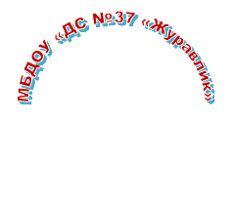


Краткосрочный проект
во второй группе раннего возраста
на тему «Соблюдая ПДД – не окажешься в беде»

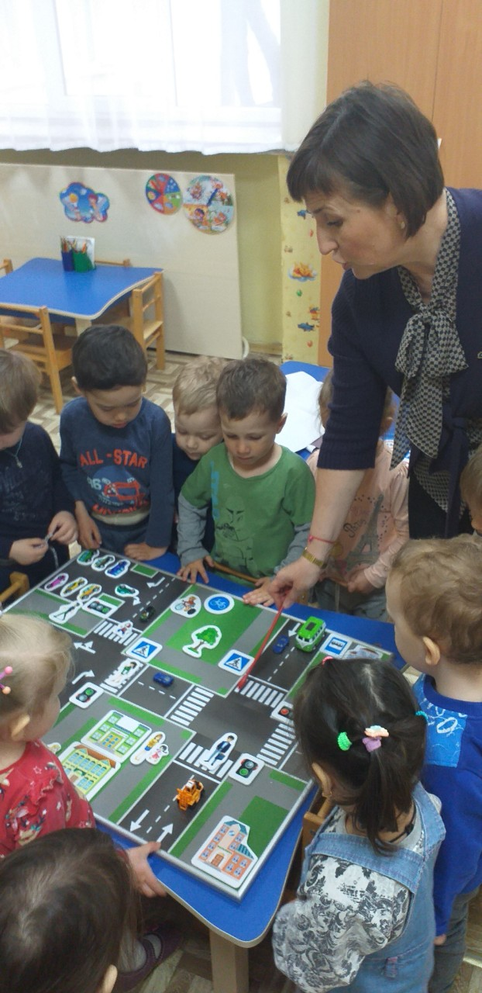

Подготовила: воспитатель
Химочкина Н.В.

г. Евпатория, 2019г.
Введение:
Ситуация с детским дорожно-транспортным травматизмом была и остаётся очень тревожной.
Несмотря на принимаемые меры количество ДТП по вине самих детей увеличивается. Основными причинами ДТП, являются переход дороги в неустановленном месте, неподчинение сигналам регулирования и игра вблизи проезжей части.
Обеспечение безопасности детей на улицах и дорогах, профилактика детского дорожно-транспортного травматизма является одной из наиболее насущных, требующая безотлагательного решения задача.
Исходя из выше сказанного с самого раннего возраста необходимо учить детей безопасному поведению на улицах, дорогах, в транспорте и правилам дорожного движения, выбирая наиболее подходящие для данного возраста формы и методы работы.
Проблема:
Легко ли научить ребенка вести себя на дороге? Важно не только познакомить его с основными требованиями ПДД, а научить применять на практике, быть осторожным и осмотрительным. Многие взрослые каждый день на глазах своих детей нарушают правила, и не задумываются, что ставят перед ребенком неразрешимую задачу: как правильно? Как говорят или как делают?
Поэтому необходима работа с детьми по формированию представлений о важности соблюдения ПДД.
Актуальность проблемы:
Очень часто причиной дорожно-транспортных происшествий является дети. Приводит к этому элементарное незнание основ Правил дорожного движения и безучастное отношение взрослых к поведению детей на проезжей части. Другой причиной является то, что дошкольники ещё в должной степени не умеют управлять своим поведением, у них ещё не выработалась способность предвидеть возможную опасность, поэтому они безмятежно выбегают на дорогу.
Формирование у детей навыков безопасного поведения на дороге в настоящее время необходимо рассматривать наравне с другими важнейшими задачами воспитания и обучения. Дети должны быть готовы к любым дорожным ситуациям, правильно ориентироваться в дорожной среде, знать элементарные правила поведения на дороге, в транспорте, иметь знания о светофоре, дорожных знаках и т.д.
Это актуально для формирования у них навыков безопасного поведения на улице.
Цель:
Создание условий, направленных на усвоение и закрепление знаний детей о правилах дорожного движения, формирование у детей навыков осознанного безопасного поведения на улицах и дорогах города через ознакомление c разновидностями транспорта.

Задачи:
1. Расширять представления детей раннего возраста об окружающей дорожной среде и правилах безопасного дорожного поведения.
2. Дать детям представление о разновидностях транспорта, о правилах поведения в транспорте.
3. Развивать психические процессы (внимание, память, мышление, воображение, сенсорные способности), развивать речь детей.
4. Развивать двигательную активность детей, координацию движений, умение ориентироваться в пространстве
5. Активизировать работу по пропаганде правил дорожного движения и безопасного образа жизни среди родителей.
Ожидаемые результаты:
1. К окончанию проекта сформировать у детей знания о разновидностях транспорта и навыков безопасного поведения на дороге.
2. Создать необходимые условия для организации деятельности ДОУ по обучению детей дошкольного возраста ПДД (предметно-развивающая среда)
3. Вызвать интерес у родителей к проблеме обучения детей дорожной грамоте, и безопасному поведению на дороге.
4. Координировать деятельность по обучению родителями детей ПДД.
Этапы реализации проекта :
– Подготовительный (аналитический);
– Основной (реализация намеченных планов);
– Заключительный (подведение итогов).
Тип проекта: познавательно – игровой
Срок реализации: апрель 2019 г. (групповой)
Участники проекта: Воспитатели, дети второй группы раннего возраста, родители воспитанников.
Разработка проекта:
1. Создание мотивации, отвечающей потребностям детей.
2. Обозначение взрослым проблемы.
3. Подбор методической литературы.
4. Определение средств реализации проекта.
5. Обогащение уголка по правилам дорожного движения в группе.
Реализация проекта (этапы работы)
1 этап – подготовительный:
1. Постановка цели и задач.
2. Подбор наглядно-иллюстративного материала.
3. Подбор художественной литературы по теме (пальчиковая гимнастика, стихи, загадки).
4. Изготовление атрибутов для сюжетно-ролевых игр.
5. Подбор дидактических игр.
6. Подбор материала для продуктивной деятельности.
7. Информационное обеспечение для родителей.
Предметно-развивающая среда по обучению детей ПДД:
Игрушки и игровое оборудование: машины легковые и грузовые, куклы, конструктор. Светофор, руль. Стол – макет дороги c тротуаром и проезжей частью, к нему маленькие машины. Настольная игра – «Транспорт», «Почини светофор», «Светофор».
2 этап – основной:
Проведение комплекса мероприятий по теме: «Соблюдая ПДД – не окажешься в беде»
Включает в себя:
1.Работа с детьми.
- Чтение художественной литературы на тему «Правилам дорожного
движения»:
«Светофор», «Знак «Пешеходный переход», «Знак «Движение пешеходов запрещено», «Знак «Остановка автобуса», С. Маршак «Мяч», В. Берестов «Про машину», А. Барто «Грузовик»; В. Семерин «Держись дорожных правил строго» «Светофор», И. Гурина «Малышкин светофор», «Знак «Пешеходный переход», «Знак «Движение пешеходов запрещено», «Знак «Остановка автобуса», загадки, «Учимся переходить дорогу» Н. Мигуновой (папка по ПДД).
- Беседа и рассматривание макета улицы.
Цель: формировать элементарные представления детей об улице, проезжей части, тротуаре, грузовых и легковых автомобилях, автобусе; дать элементарные знания о правилах поведения на улице (приложение №1).
- Конспект НОД ФЦКМ во второй группе раннего возраста
Тема: «Знакомство с грузовым транспортом»
Цель: создание положительного эмоционального настроя детей для формирования игровой мотивации детей (приложение №2).
- Дидактическая игра «Машины разные нужны, машины разные важны»
Цель: Познакомить детей с разными видами автомобилей, которые необходимы людям: легковая машина, пожарная, скорая помощь, грузовик, полиция, автобус. Учить различать их по внешнему виду и правильно называть. Знать их назначение и понимать значимость в жизни человека. Учить детей составлять полные предложения (приложение №3).
- Конспект НОД (лепка) во второй группе раннего возраста
Тема: «Колеса для грузовика»
Цель: Продолжать формировать умения работать с пластилином. Продолжать знакомить детей с понятиями «круг», «большой-маленький» (приложение №4).
- Пальчиковая гимнастика «Машина» (приложение №5).
- Конспект НОД (рисование) во второй группе раннего возраста
Тема: «Светофорчик»
Цели: Создать комфортный положительный эмоциональный фон, познакомить детей с правилами ПДД, продолжать знакомить детей со свойствами окружающего мира: цвет, формировать у детей плоскостное представление при рисовании (приложение №6).
- Конспект НОД по ПДД во второй группе раннего возраста
Тема: «Наш друг светофор»
Цель: Познакомить детей со светофором, учить понимать значение красного, желтого и зеленого цвета «глаз» светофора, воспитывать культуру поведения на улице (приложение №7).
- Дидактическая игра «Почини светофор»
Цели: уточнить и систематизировать представления детей о видах светофоров (светофор для пешеходов - двухцветный и для водителей - трехцветный) и цветовых сигналах светофора, формировать представления о безопасном поведении на дороге, воспитывать желание соблюдать правила дорожного движения (приложение №8).
- Просмотр мультфильма по ПДД «Смешарики в большом городе »
Цель: формирование навыков правильного поведения детей на улицах города и на дороге (приложение №9).
- Сюжетно-ролевая игра «Автобус»
Цель: закрепить у детей знания об автобусе, его назначении; развивать диалогическую речь; воспитывать умение играть дружно (приложение №10).
- Подвижная игра «Воробушки и автомобиль»
Цель: закрепить представления о транспорте, ПДД; развивать умение ориентироваться в пространстве, бегать в разных направлениях, не наталкиваясь друг на друга; действовать по сигналу воспитателя (приложение №11).
3 этап – заключительный
Работа с родителями.
- Консультация для родителей «Правила безопасного поведения на проезжей части».
- Рекомендации родителям младших дошкольников.

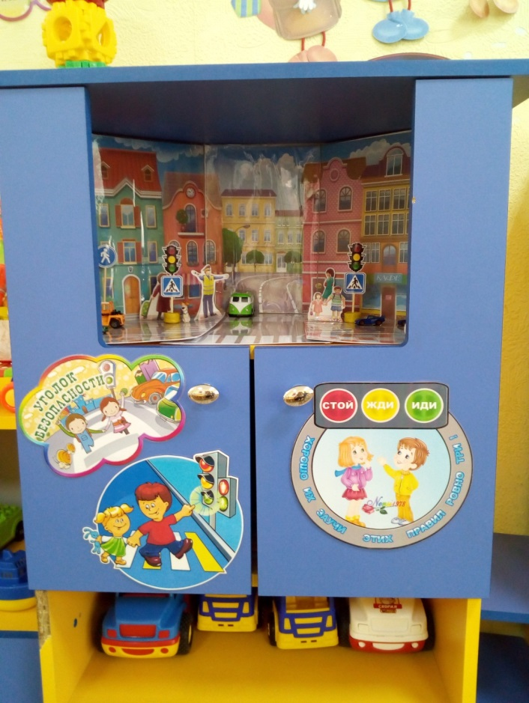
Приложение №1
Беседа и рассматривание макета улицы.
Цель: формировать элементарные представления детей об улице, проезжей части, тротуаре, грузовых и легковых автомобилях, автобусе; дать элементарные знания о правилах поведения на улице.
Словарь: улица, тротуар, дорога, дома, машины.
Ход беседы:
Воспитатель: ребята сегодня мы с вами поговорим об улице. Посмотрите, какая улица широкая, красивая. У каждой улицы есть название. На ней большое количество домов. По дороге едет много разных машин. Какие машины вы видите?
(дети называют грузовые и легковые машины).
Воспитатель: Правильно. А какие машины называются грузовыми? (которые перевозят грузы)
Воспитатель: Правильно. А какие машины называются легковыми? (которые перевозят людей)
Воспитатель. Где едут машины? (по дороге)
Воспитатель. Да, машины едут по дороге. Место, где ходят люди, называется тротуаром. Кто запомнил, как называется место, где ходят люди? (тротуар)
Воспитатель. Теперь мы с вами знаем, что машины ездят по дороге, люди ходят по тротуару.
Воспитатель предлагает детям посмотреть и рассказать, что еще они видят на улице, обращая внимание детей на отдельные объекты - дома, деревья и т.д.
Воспитатель: сегодня мы рассмотрели улицу, она широкая, красивая, на ней расположены дома высокие и низкие, растут деревья, ездит много машин. Ездят они по дороге. Люди ходят по тротуару. Они идут, не мешая друг другу.

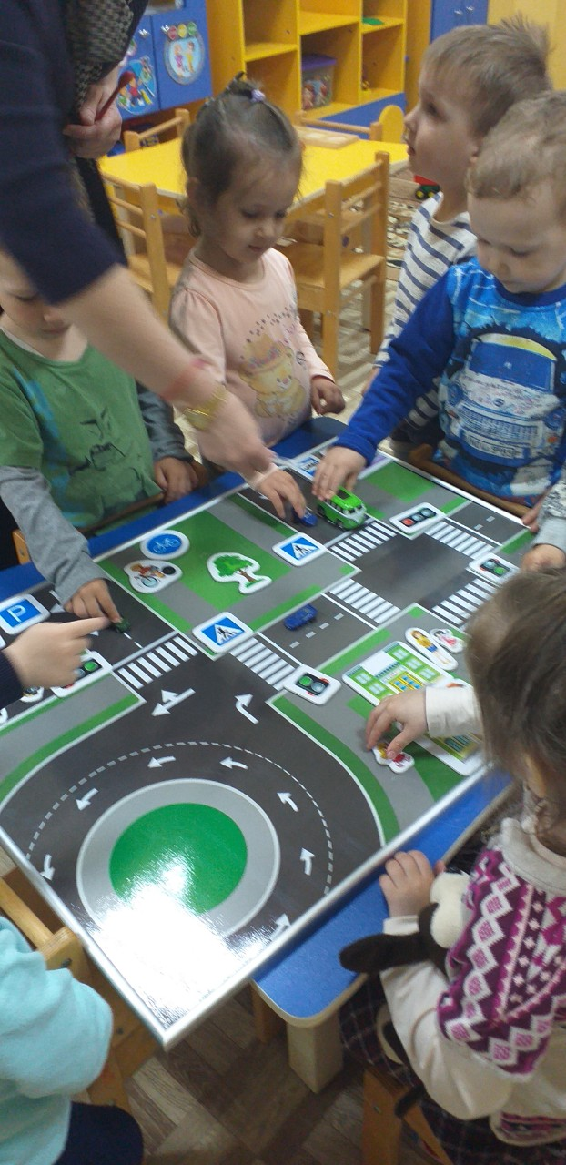

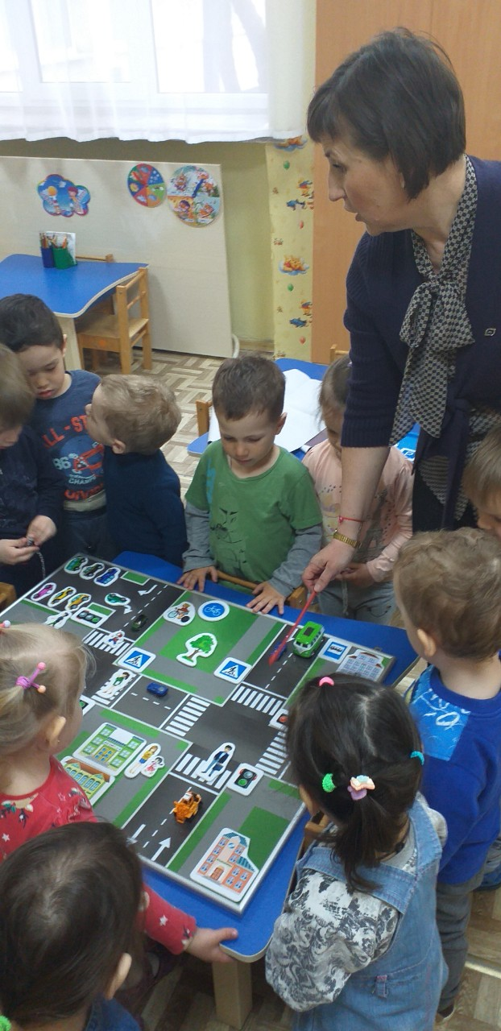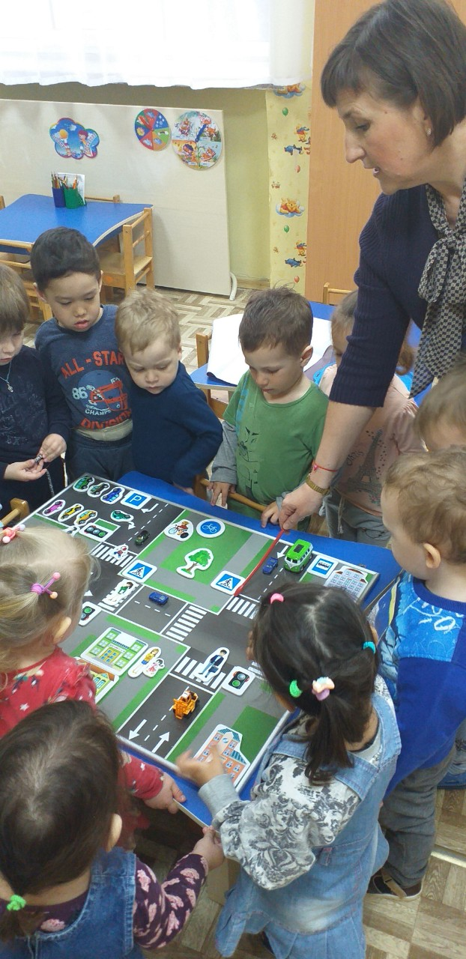
Приложение №2
Конспект НОД ФЦКМ во второй группе раннего возраста
Тема: «Знакомство с грузовым транспортом»
Цель: создание положительного эмоционального настроя детей для формирования игровой мотивации детей
Задачи:
1. Образовательные:
- формирование понятия о грузовом транспорте;
- формирование умения слушать текст стихотворения;
2. Развивающие:
- закрепление знания цветов;
- развитие двигательной активности;
3. Воспитательные:
- поддерживать желание работать в коллективе.
Предварительная работа:
1. Рассматривание иллюстраций транспорта.
2. Чтение произведений о транспорте.
Оборудование: Игрушечный грузовик, мягкая игрушка «Кот», руль для игры «Воробушки и автомобиль».

Ход НОД:
1. Сюрпризный момент.
Воспитатель: - Что это? (ответы детей)
Рассматривание машины.
- Посмотрите, какая красивая, большая машина. Что есть у машины?

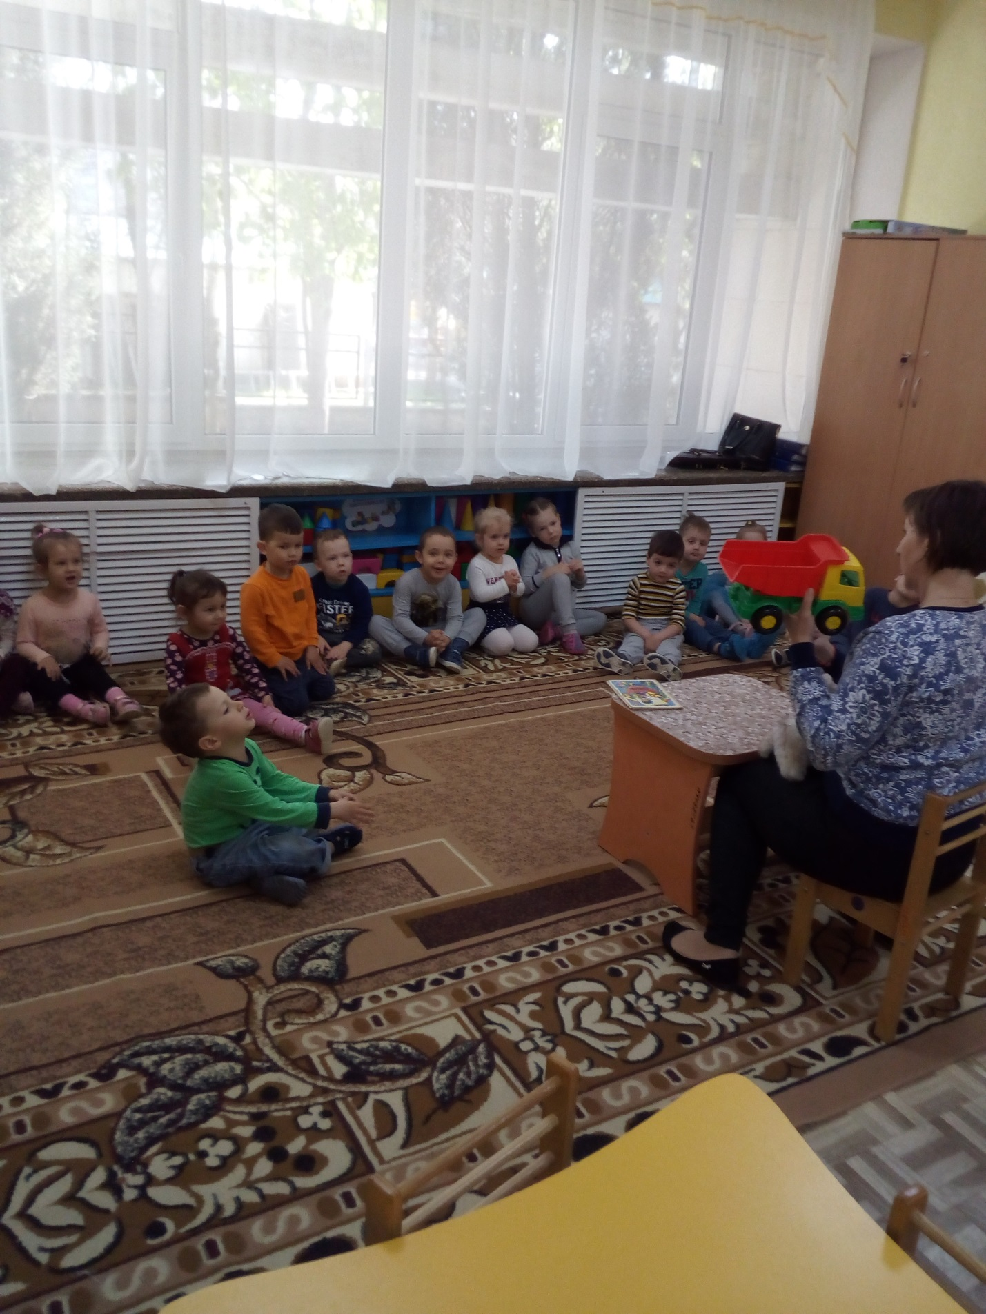

Колеса, кабина, кузов, окна, двери.

2. Знакомство с машиной:
- Ребята, эта машина перевозит грузы, она называется грузовая (дети повторяют).
- Куда машина нагружает груз? (кузов)
- Кто сидит в кабине? (шофер)
- Что делает шофер? (он ведет машину)
- Что шоферу помогает управлять машиной? (руль)
- Где едет машина? (по дороге)
Обобщение: У машины есть кабина, кузов, двери, окна, колеса, руль. Она едет по дороге и машиной управляет шофер.
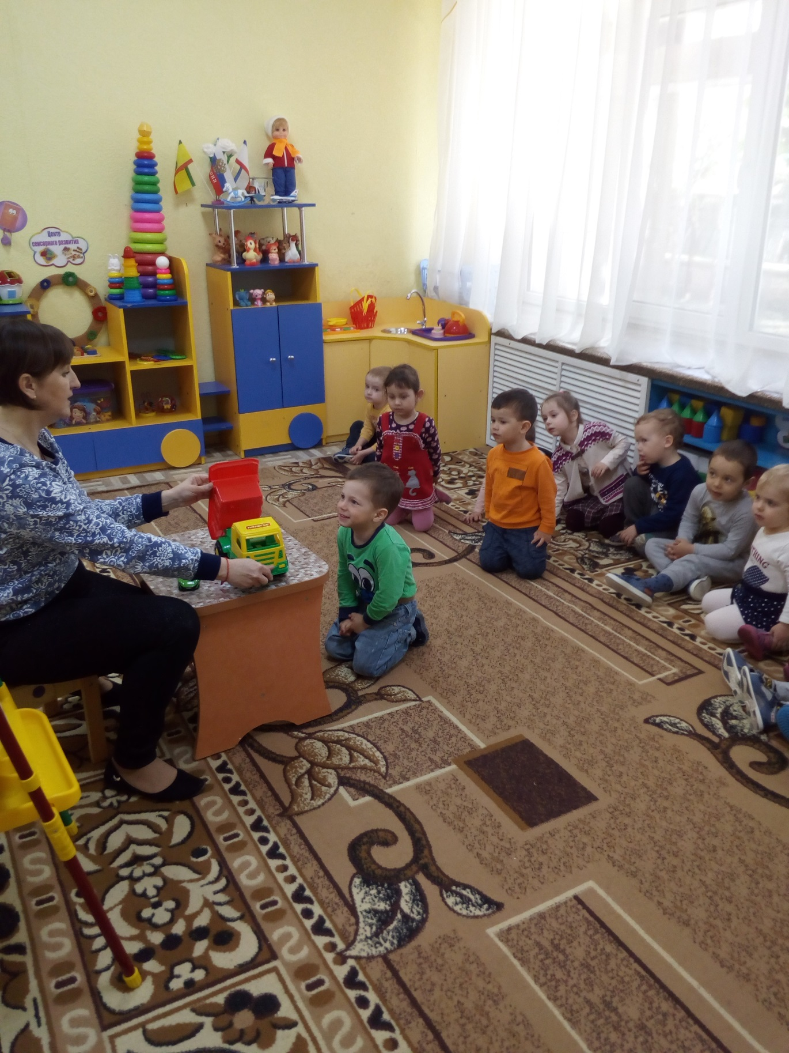

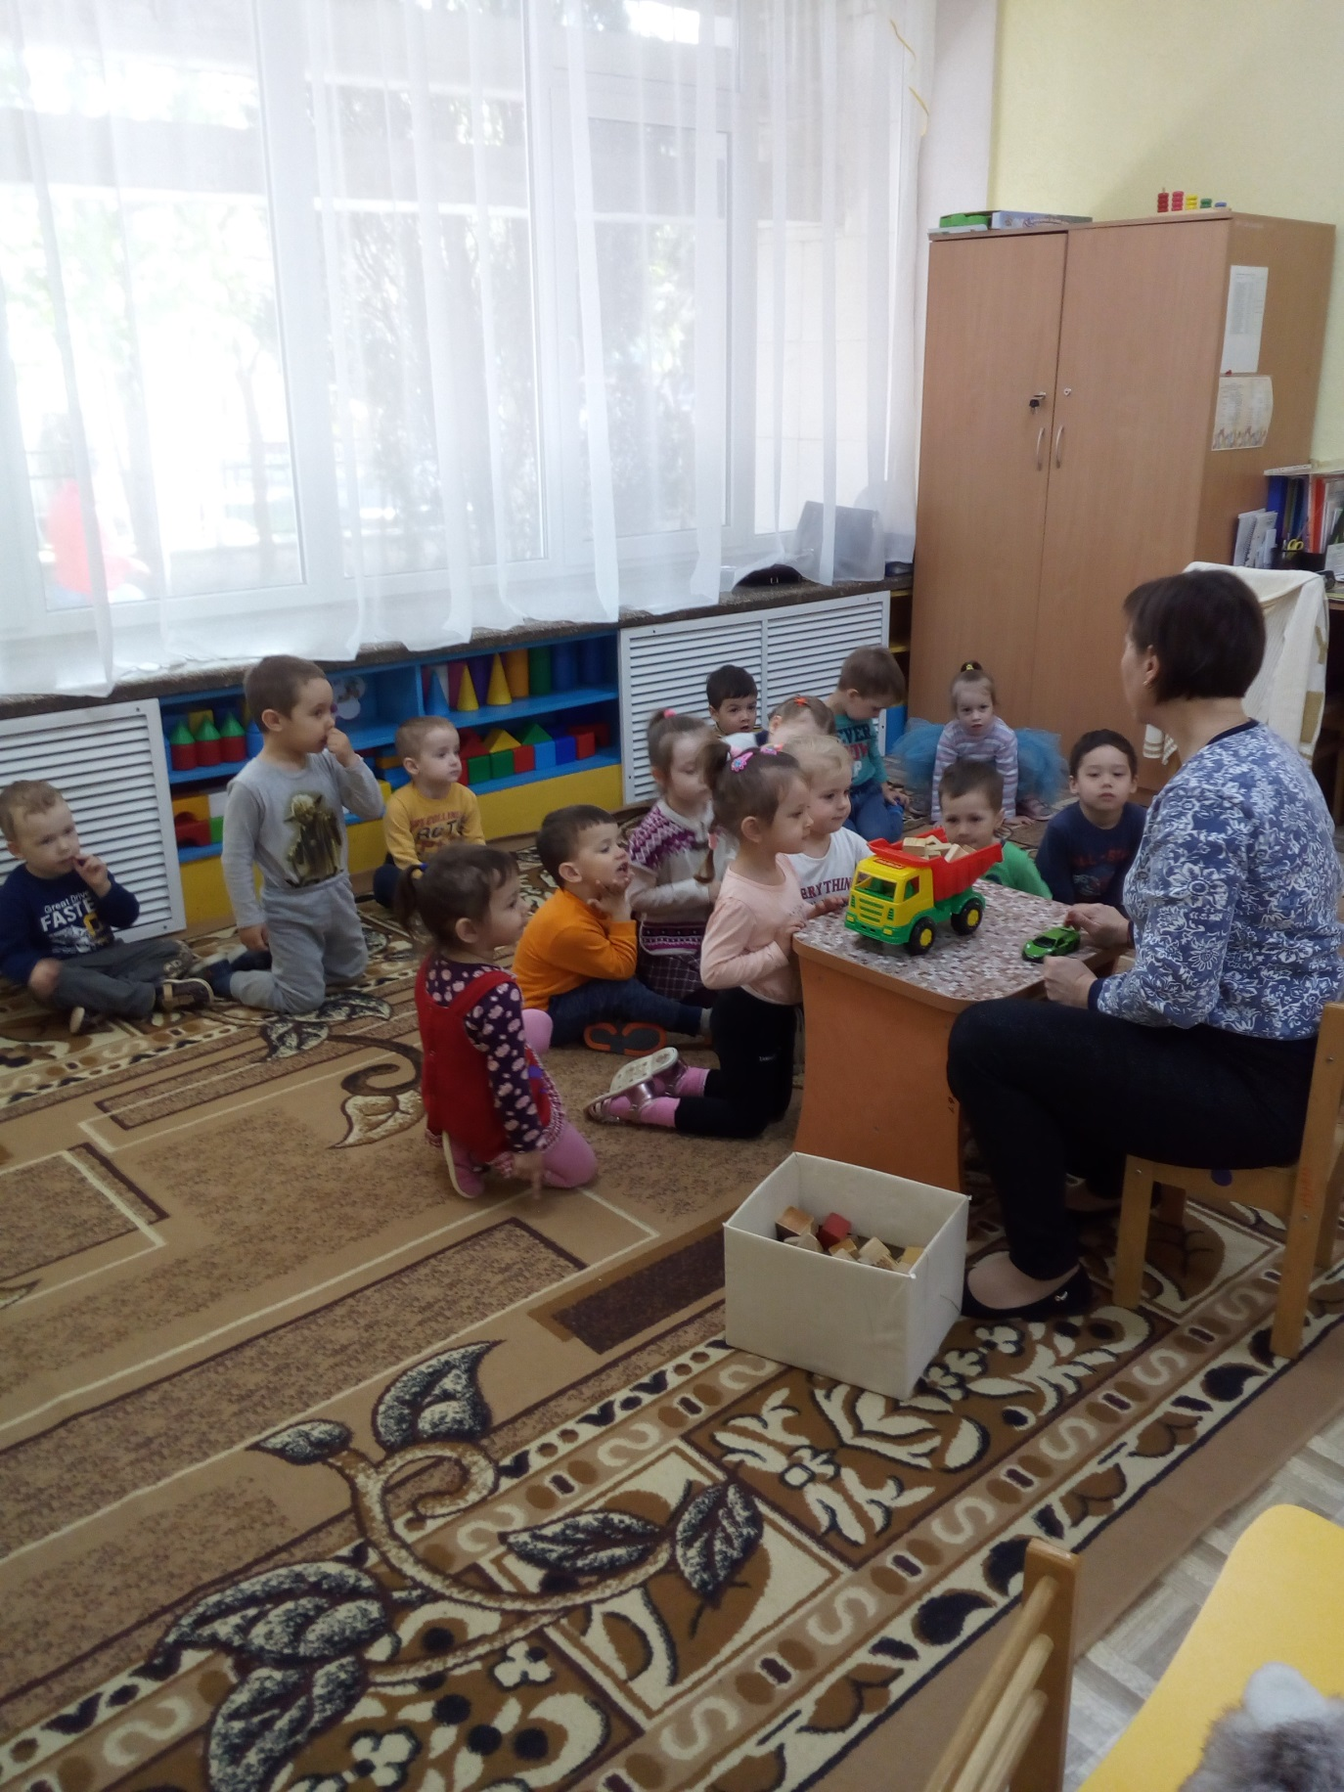

Физкультминутка «Воробушки и автомобиль»:
Прилетели птички, птички-невелички.
Все летали, все летали, крыльями махали!
(дети бегают, взмахивая руками)
Так они летали, крыльями махали,
На дорожку прилетали, зернышки клевали.
(дети присаживаются, «клюют» зернышки)
Автомобиль по улице бежит,
Пыхтит, спешит, в рожок трубит:
«Тра-та-та, берегись, берегись!
Тра-та-та, берегись, посторонись!»
(дети убегают от автомобиля)
3. Слушание стихотворения Барто А. «Грузовик»
Нет, напрасно мы решили
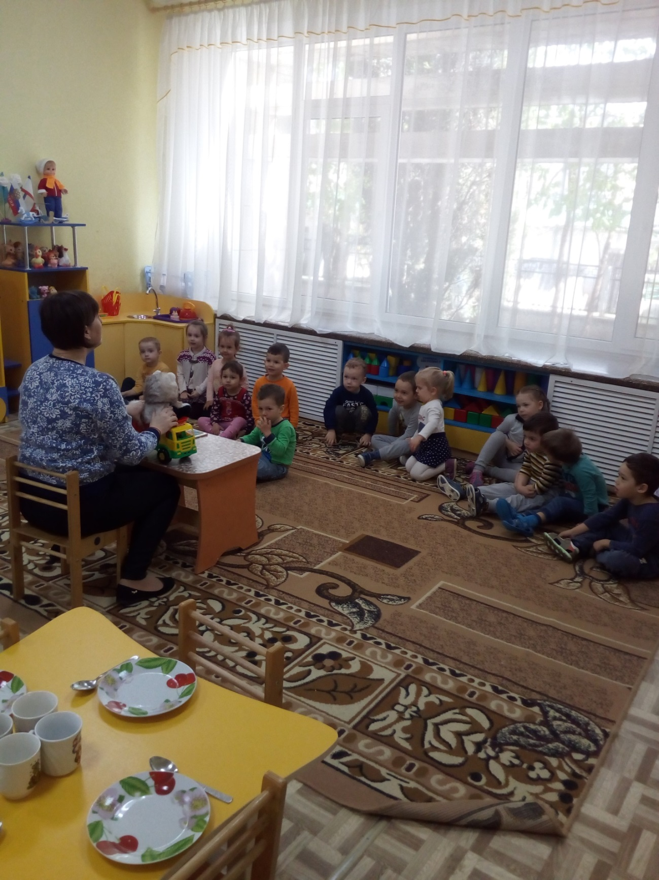
Прокатить кота в машине:
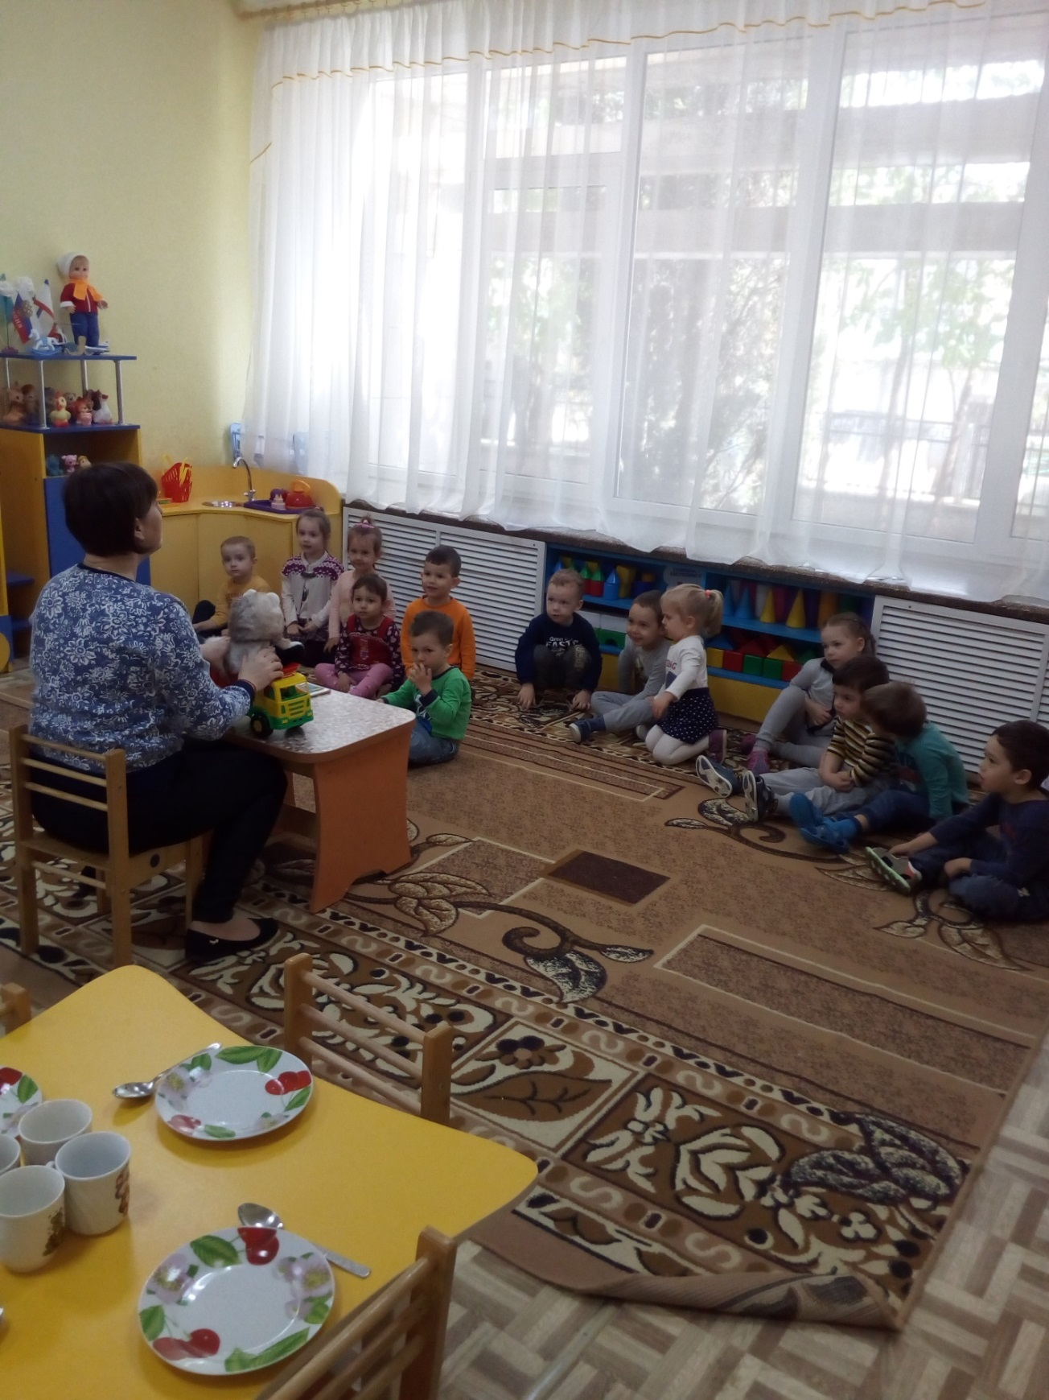
Кот кататься не привык -
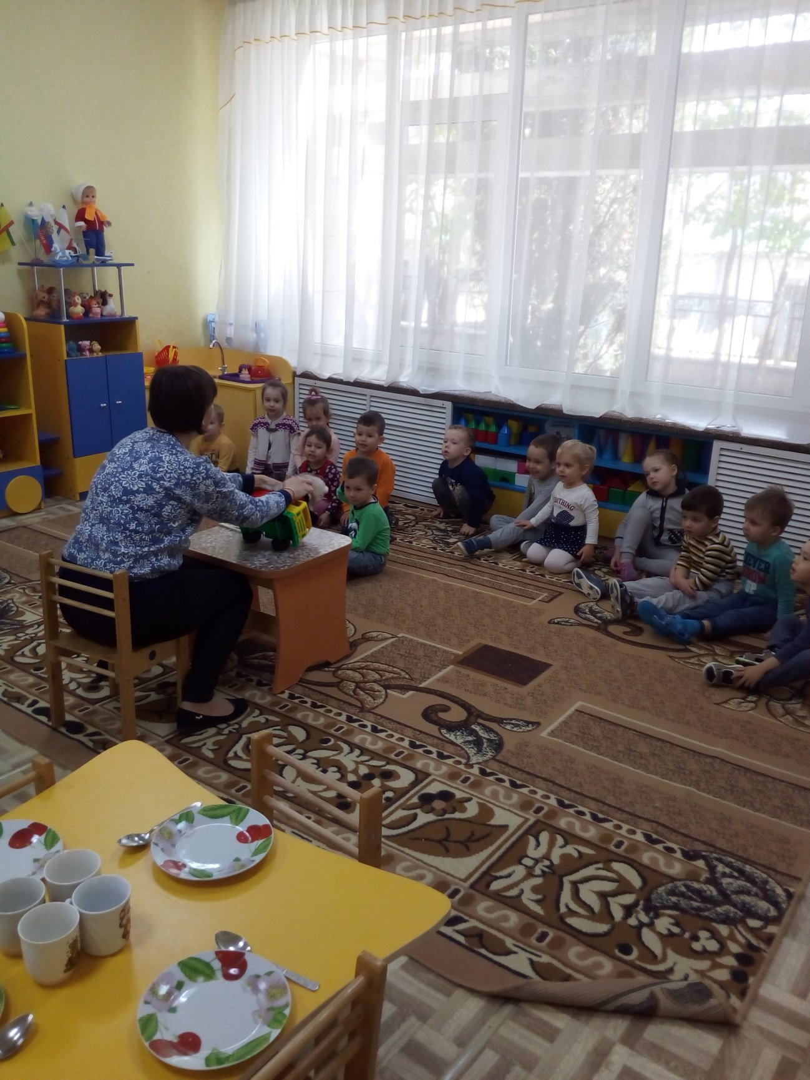
Опрокинул грузовик.

Чтение сопровождается показом с использованием игрушек.
Воспитатель: как вы думаете о чем говориться в стихотворении? (дети отвечают)
Воспитатель: Что это? это машина). Это грузовая машина. Она большая или маленькая (большая). Из каких частей состоит машина? (воспитатель показывает детям на части машины-дети называют их).
Воспитатель: Как играют этой игрушкой? (катают). Верно. Чтобы машина не столкнулась, какой сигнал нужно подать? (Дети за воспитателем повторяют: «Бип-Бип!».
Итог занятия.

Приложение №3
Дидактическая игра «Машины разные нужны, машины разные важны»

Цель: Познакомить детей с разными видами автомобилей, которые необходимы людям: легковая машина, пожарная, скорая помощь, грузовик, полиция, автобус. Учить различать их по внешнему виду и правильно называть. Знать их назначение и понимать значимость в жизни человека. Учить детей составлять полные предложения.
Ход игры:
Воспитатель – Дети, какие машины вы знаете? (Ответы детей). Да, машин много и все они разные! Машины приносят пользу людям! Они возят людей на работу, в детский сад и др. места. Это автобус, легковая машина, такси. Машины спешат к нам на помощь, когда это необходимо. Это скорая помощь, пожарная машина. Машины перевозят разные грузы. Это самосвал, грузовик, подъемный кран и др. Я принесла вам картинки, на которых изображены разные машины. Но, у меня случилось небольшая неприятность. Кто-то разрезал все мои картинки на три части, и они все перепутались. Что же мне делать? Может, вы, поможете мне правильно сложить картинки?
Воспитатель выкладывает перед детьми все части машин, и дети пытаются сложить из них целые картинки. Если нужно, воспитатель помогает детям, подсказывает. Когда задание выполнено воспитатель хвалит детей и читает детям стихотворения об этих машинах.
Автобус
Весь день - домой и на работу
Возить людей его забота!
Точно, вовремя и ловко
Подъезжает к остановке.
Все вошли, закрылась дверь, -
Пассажиры вы теперь.
Всё! Приехали! Ура!
Выходите, вам пора!
Пожарная машина
Спешит машина красная,
Не выключая фар,
На службу, на опасную-
Спешит тушить пожар.
Скорая помощь
Если кто-то заболел
Надо чтобы врач успел.
Скорая его домчит
Врач поможет, исцелит!
Самосвал
Можно нагрузить немало
В мощный кузов самосвала.
Отвезёт он всё, что нужно:
Быстро, весело и дружно.
Легковая машина
Я, блестящая такая
По дороге мчусь стрелой
У меня есть руль и шины,
Зовусь, легковая машина!
Грузовик
Вот трудяга грузовик!
Он к тяжелому привык
Перевезет он все, что нужно
Аккуратно, быстро, дружно!
Дети рассматривают картинки с изображением разных машин. Игра повторяется по желанию детей 2-3 раза
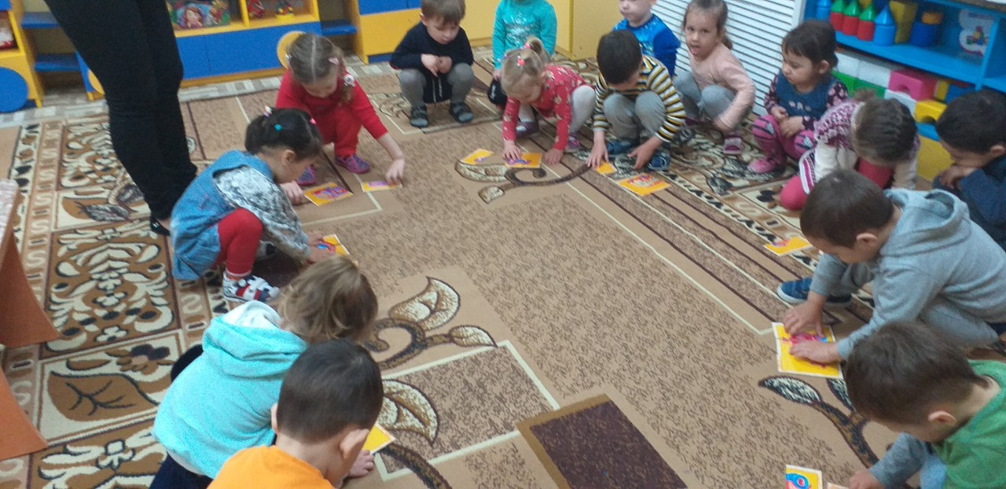

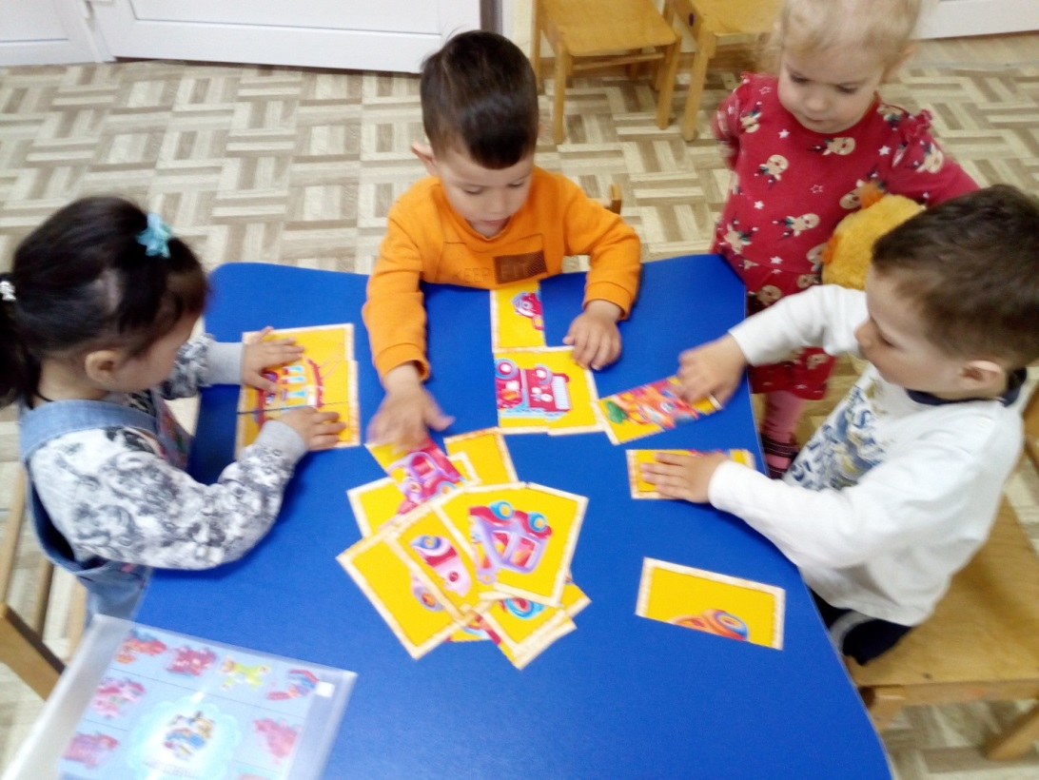
Закрепление игры во второй половине дня.
Приложение №4
Конспект НОД (лепка) во второй группе раннего возраста
Тема: «Колеса для грузовика»

Цель: Формировать целостную картину мира в ходе продуктивной деятельности детей. Продолжать формировать умения работать с пластилином. Продолжать знакомить детей с понятиями «круг», «большой-маленький». Совершенствовать умения ориентироваться в пространстве: верх, низ. Формировать умение выполнять словесную инструкцию, сопровождающуюся образцом. Развивать слуховое восприятие, общую и мелкую моторику. Способствовать установлению доброжелательных отношений между детьми.
Материалы и оборудование: Дощечки для лепки, пластилин, влажные салфетки для рук. Игрушки: машины, «Кот». Две длинные веревки. Картинки с изображением машинок. Картинки грузовика без колес для каждого ребенка.
Словарная работы: транспорт, грузовая машина, грузовик, легковая машина

Ход НОД:
Чтение и обыгрывание стихотворения А. Барто «Грузовик»
Послушайте стихотворение о том, как кот решил покататься на машине.
Нет, напрасно мы решили
Прокатить кота в машине:
Кот кататься не привык –
Опрокинул грузовик.
Беседа и рассматривание картинок.
Ребята! Послушайте внимательно, чей это звук? (Звучит запись шума двигающегося транспорта). Чей это голос? Это машина!
Посмотрите на эти картинки. Они все разные. Возьмите и покажите картинку, на которой нарисована машинка. Где тут машинка?
Вот машина большая – это грузовик, вот машина маленькая – это легковая.
- Ой! А что же случилось с этим грузовиком?
- Посмотрите на картинку. Наш грузовик совсем поломался, он не может даже сдвинуться с места. Чего нет у грузовика? Колес!
- Нужно срочно починить наш автомобиль – сделаем ему настоящие колеса. Воспользуемся пластилином и слепим колеса для грузовика.
Нам необходимо размять наши пальчики, давайте поиграем!
Пальчиковая гимнастика «Машина»
Би - би - би - гудит машина.
(дети ритмично постукивают кулачком одной руки о ладонь другой)
Тук - тук - тук - мотор стучит (ритмично хлопают руками)
- Едем, едем, едем, едем, -
Он так громко говорит (ритмично крутим руль)
Шины трутся о дорогу.
Шу - шу - шу - они шуршат (потирают ладони)

Лепка.
Садимся за стол и работаем с пластилином аккуратно. Мы возьмем кусочек пластилина, раскатаем прямыми движениями ладоней обеих рук палочку, а затем соединим концы палочки для получения колечка. (Показ воспитателя). Наше колечко очень похоже на колесо. Прикладываем колечко на место, где должно быть колесо у машины и нажимаем. Одно колесо присоединили к машине, нужно сделать еще одно.
Итог:
- Вот какие колеса у машины! Теперь наш грузовик сможет ехать и перевозить разные грузы.

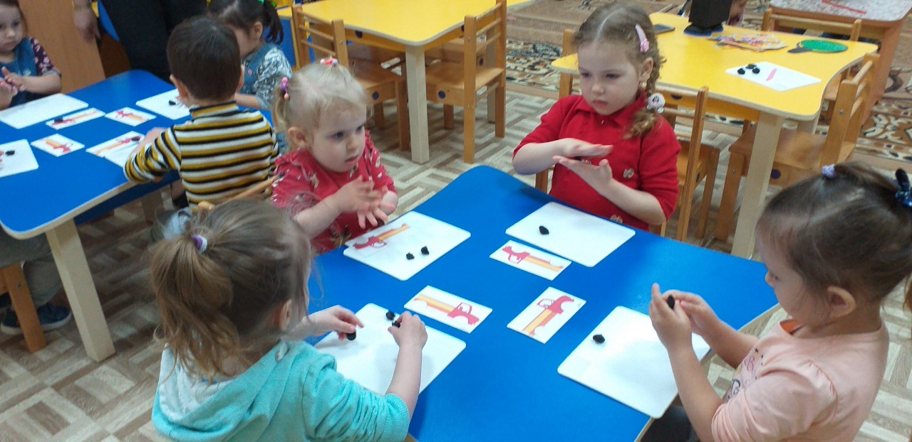

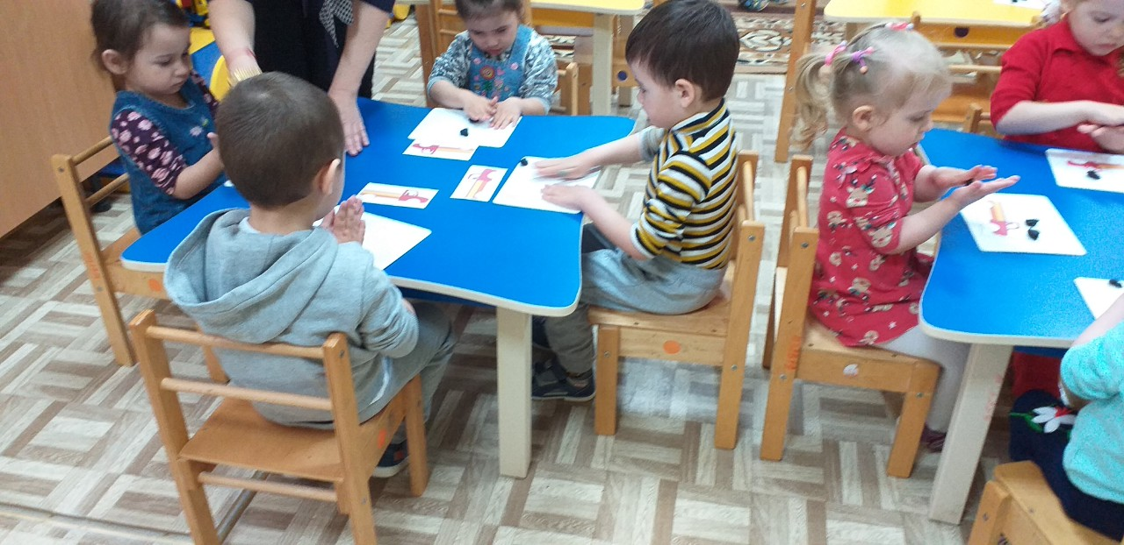
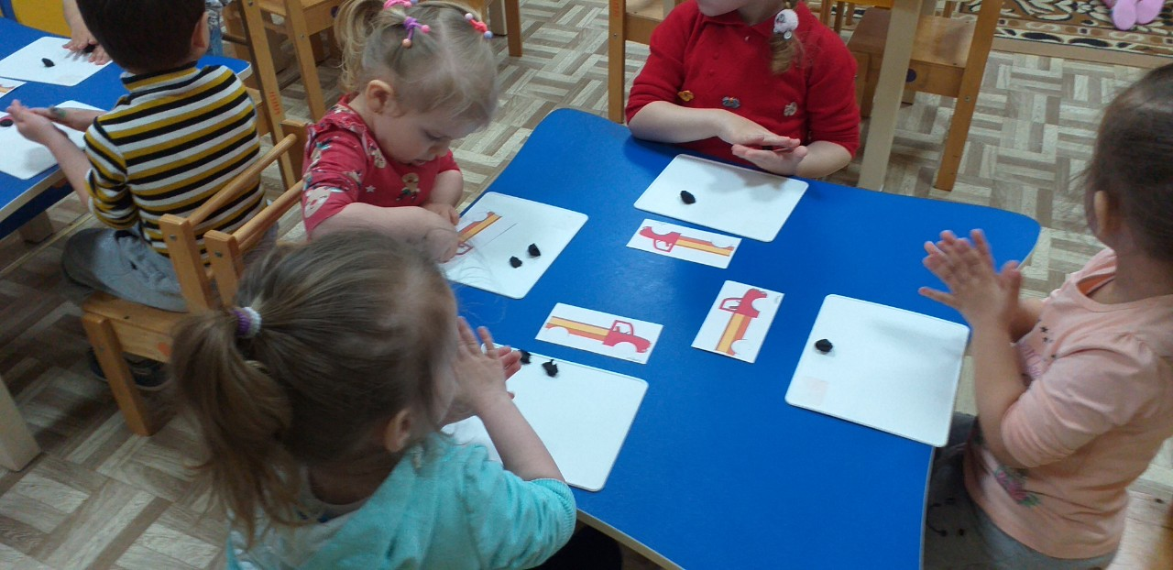
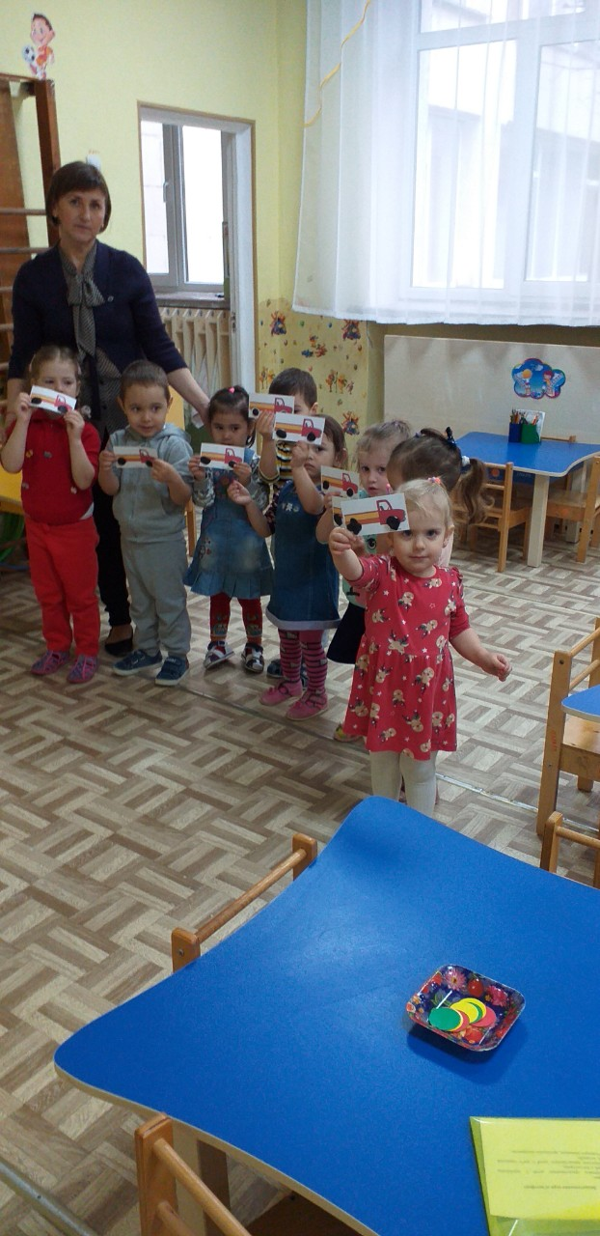
Приложение №5
Пальчиковая гимнастика «Машина»

Би - би - би - гудит машина.
(дети ритмично постукивают кулачком одной руки о ладонь другой)

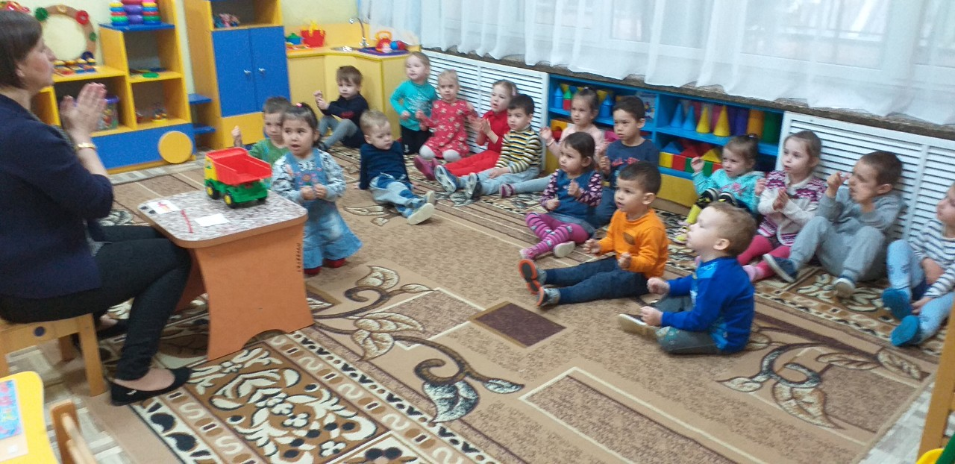

Тук - тук - тук - мотор стучит.
(ритмично хлопают руками)

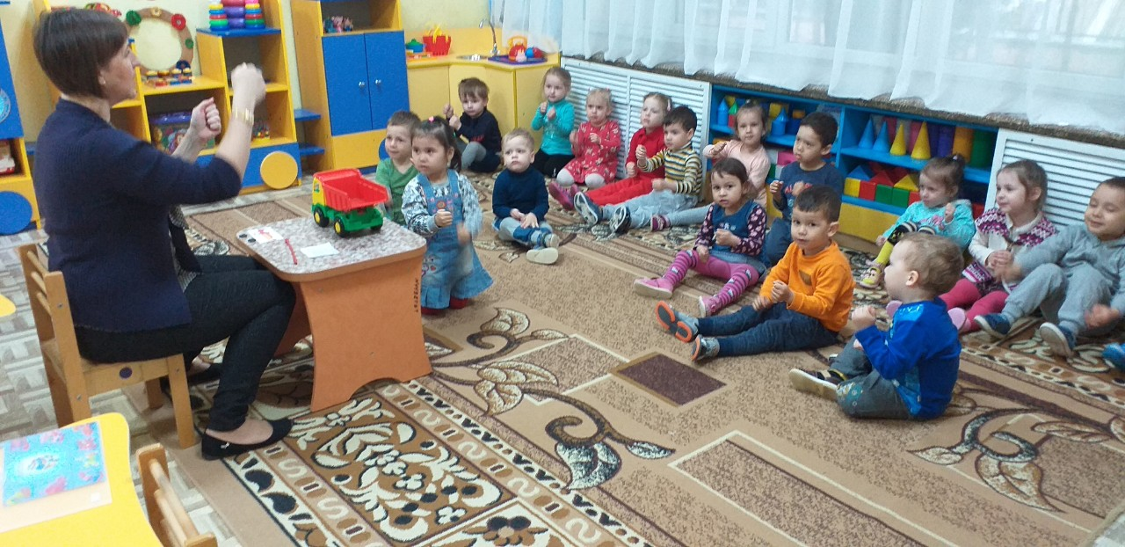

- Едем, едем, едем, едем, -
Он так громко говорит.
(ритмично крутим руль)

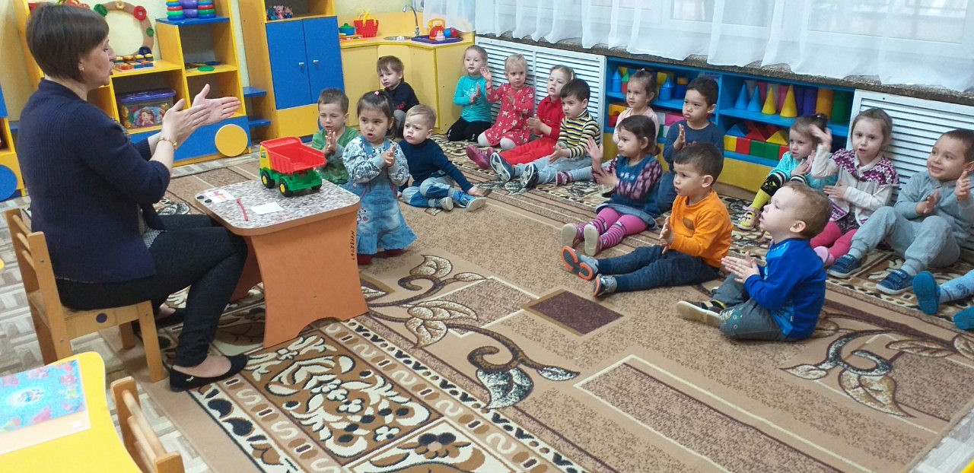

Шины трутся о дорогу.
Шу - шу - шу - они шуршат.
(потирают ладони)

Приложение №6

Конспект НОД (рисование) во второй группе раннего возраста

Тема: «Светофорчик»
Цели: Создать комфортный положительный эмоциональный фон;
Познакомить детей с правилами ПДД;
Продолжать знакомить детей со свойствами окружающего мира: цвет;
Развивать у детей ритмичность речи при чтении стихов;
Развивать у детей двигательную активность;
Учить детей играм с правилами и проявлять инициативу;
Формировать у детей плоскостное представление при рисовании.
Материал: книга с иллюстрациями к стихотворению, шаблоны светофоров, карандаши (красный, желтый, зеленый)
Ход НОД:
1. Чтение стихотворения и рассматривание картинок книги «Учимся переходить дорогу» Н. Мигуновой.
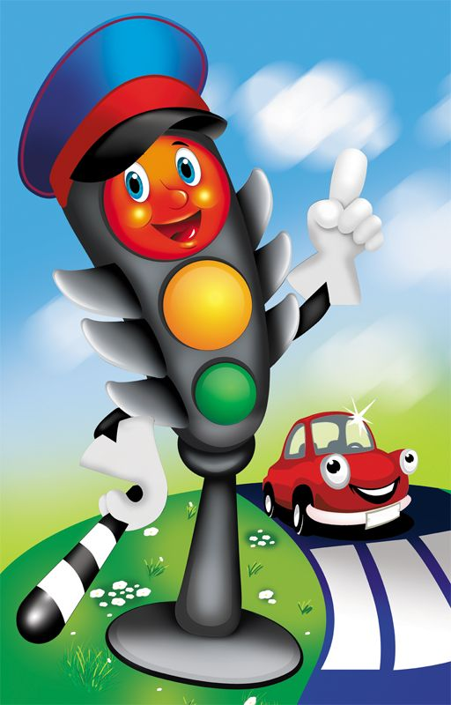
Шел домой я из детсада, перейти дорогу надо.
Вдруг со мною светофор начинает разговор:
«Загорелся красный свет. Стоп, вперёд дороги нет!
Наберись терпенья, жди. За сигналами следи.
Яркий желтый огонёк. Подожди ещё, дружок.
От дороги отойди, нет вперёд тебе пути.
Свет зелёный загорится, тут уж надо торопиться
И дорогу перейти. Друг, счастливого пути!»
Воспитатель: Детки, а кто на улице с мамой и папой видел светофор? Дети отвечают.
Воспитатель: Дети, смотрите при каком цвете светофора зайка стоит? Дети: отвечают.
Воспитатель: А, при каком цвете светофора надо приготовиться? Правильно, при желтом.
Воспитатель: А, при каком цвете светофора можно перейти дорогу зайчику? Ответы детей. Правильно, при красном.
2. Пальчиковая гимнастика «Машина»
3. Рисование «Светофорчиков»
Воспитатель: Ребята, а мы сегодня будем рисовать?
Дети: Да-а-а.
Воспитатель: Я научу вас рисовать светофор. Возьмём карандаш красного, жёлтого и зелёного цвета и нарисуем кружочки. Вот какие у нас светофоры.

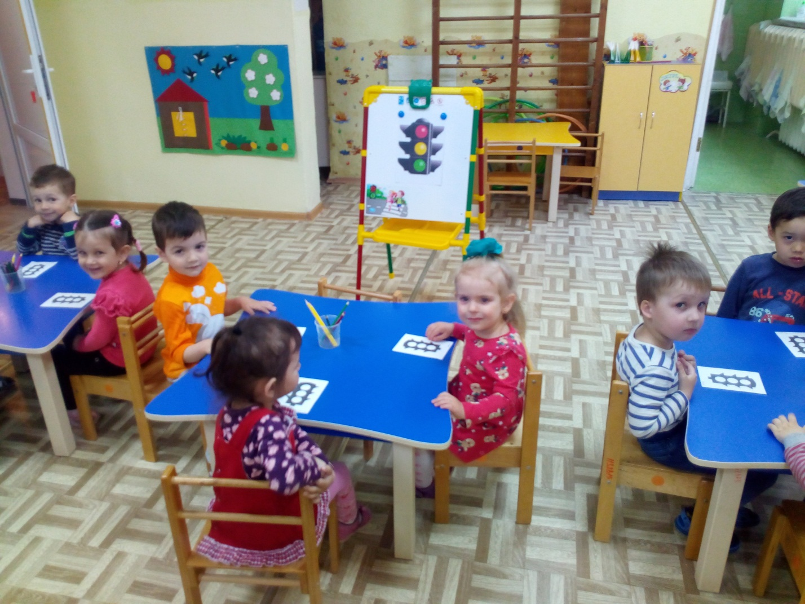

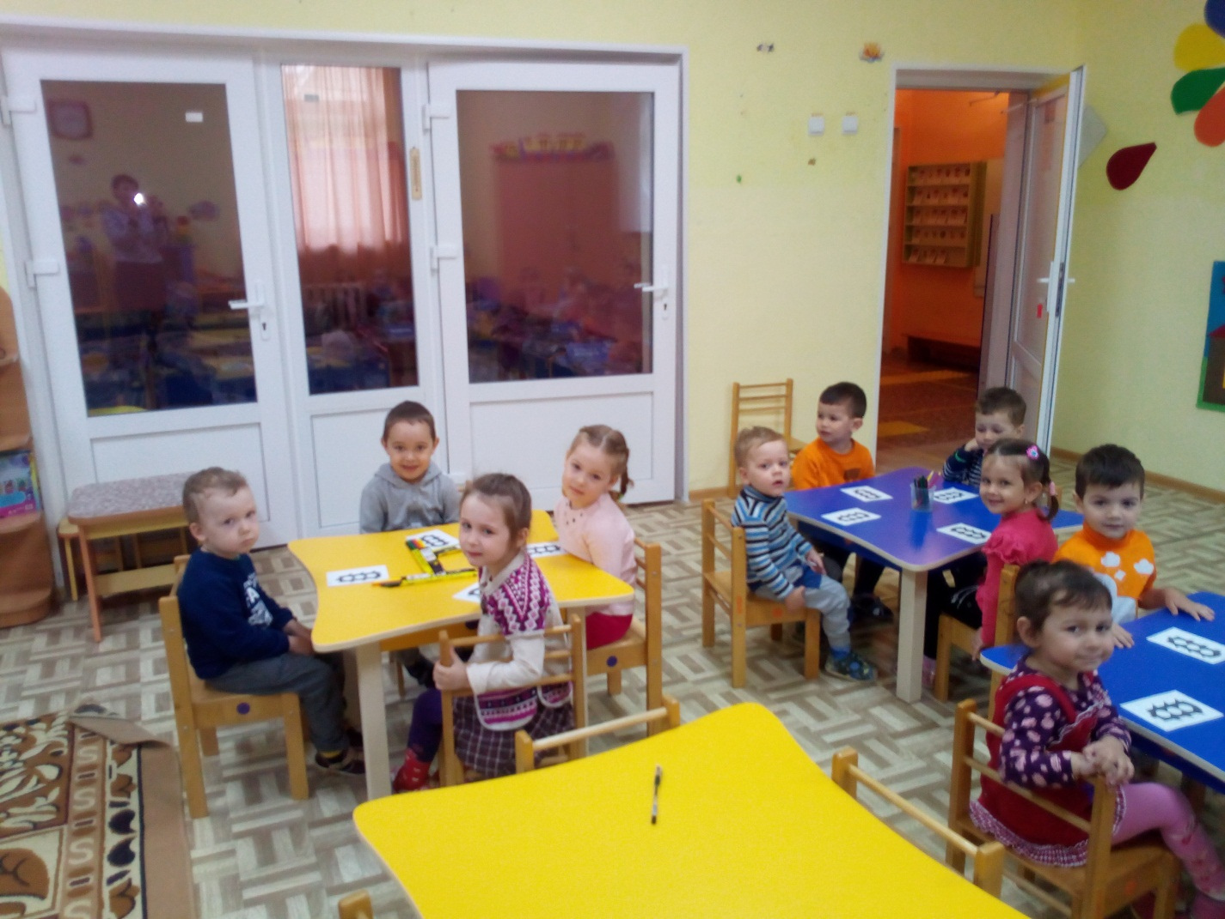
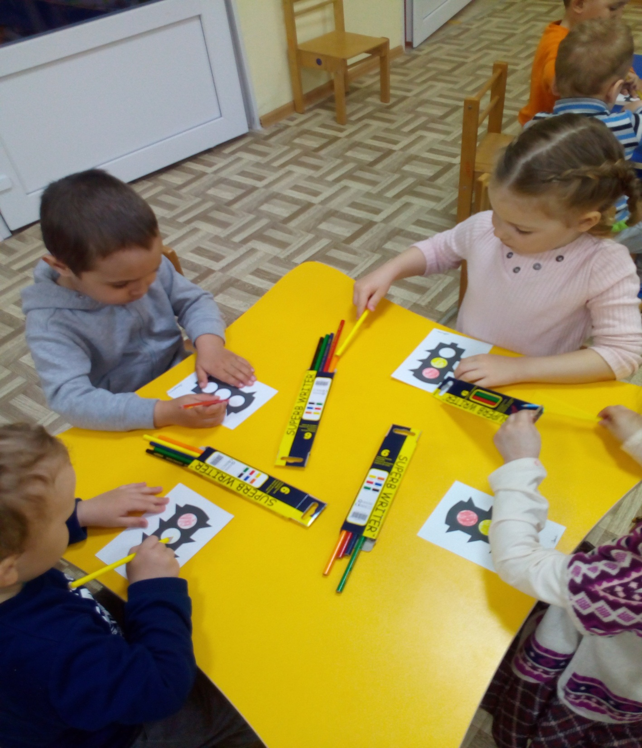

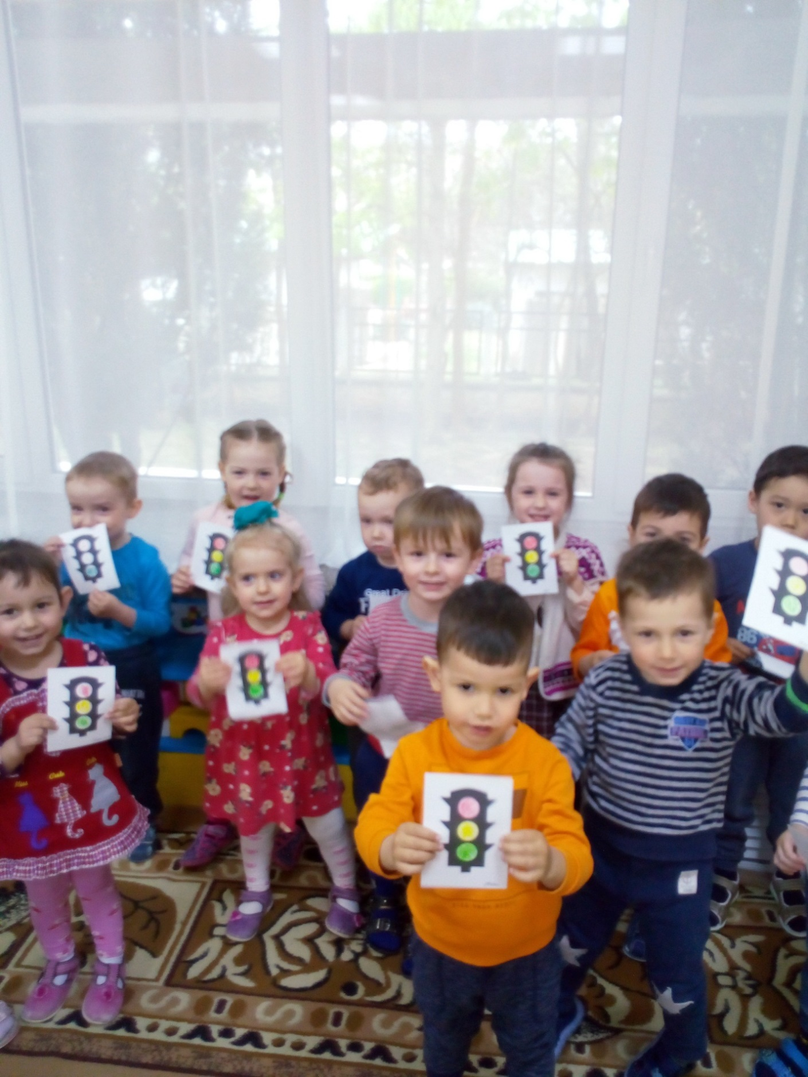
Приложение №7
Конспект НОД по ПДД во второй группе раннего возраста

Тема: «Наш друг светофор»

Цель: Познакомить детей со светофором, учить понимать значение красного, желтого и зеленого цвета «глаз» светофора, воспитывать культуру поведения на улице.
Программное содержание:
Образовательные: Знакомство с дорожной разметкой пешеходного перехода – «зебра», дать знания о сигналах светофора, начать работу по закреплению умения действовать согласно сигналам светофора.
Развивающие: активизировать в речи детей слова по теме (пешеходный переход, светофор, тротуар, дорога, пешеход, машины, красный, жёлтый, зелёный, развитие общей моторики, развитие познавательных интересов.
Воспитательные: воспитывать осознанное отношение к правилам безопасного поведения на дороге, ответственность за собственную безопасность.
Предварительная работа: рассматривание детских иллюстраций по теме, ознакомление детей с макетом улицы, проходящей через нее дорогой с пешеходными переходами.
Материалы и оборудование: игрушка «Светофор», иллюстрации «Как правильно переходить дорогу», картонные круги красного, желтого, зеленого цвета, игрушка зайчик.
Словарь: светофор, пешеход, пешеходный переход, правила дорожного движения.
Коррекционная работа: игра «Светофор», игра «Собери макет светофора»,
игра «Это я, это я, это все мои друзья».

Ход НОД:
Дети садятся на стульчики рядом с воспитателем.
Воспитатель:
- Здравствуйте, ребята! Ребята, посмотрите, кто к нам пришёл. Зайчик! (Зайчик, с перевязанной лапкой.) Ребята, давайте поздороваемся с ним. Ребята, посмотрите на Зайку внимательно. Что вы заметили? Давайте спросим, что случилось с Зайчиком? Он говорит, что торопился к нам в гости. Перебегал через дорогу и попал под машину. Ребята, скажите Зайчику, разве можно перебегать через дорогу, где проезжают машины? А как нужно переходить дорогу? Давайте расскажем и покажем Зайке, как правильно переходить дорогу. (Воспитатель показывает иллюстрации «Как правильно переходить дорогу» и рассказывает)

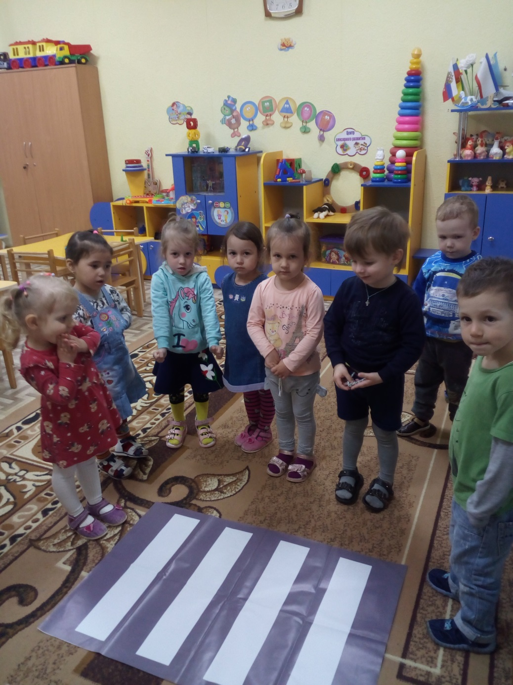
Ребята, дорогу нужно переходить только вместе с взрослыми и в специальных местах, которые называются пешеходными переходами. Пешеходный переход отмечен белыми полосами, полосатый как зебра. А так же, где стоит светофор.
Ребята, а кто у нас самый главный на дороге, вы узнаете, отгадав загадку:
Днем и ночью я горю,
Всем сигналы подаю.
Есть три цвета у меня,
Как зовут меня друзья?
Дети: Светофор.
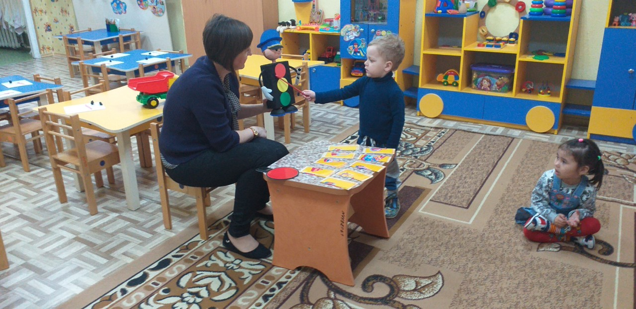

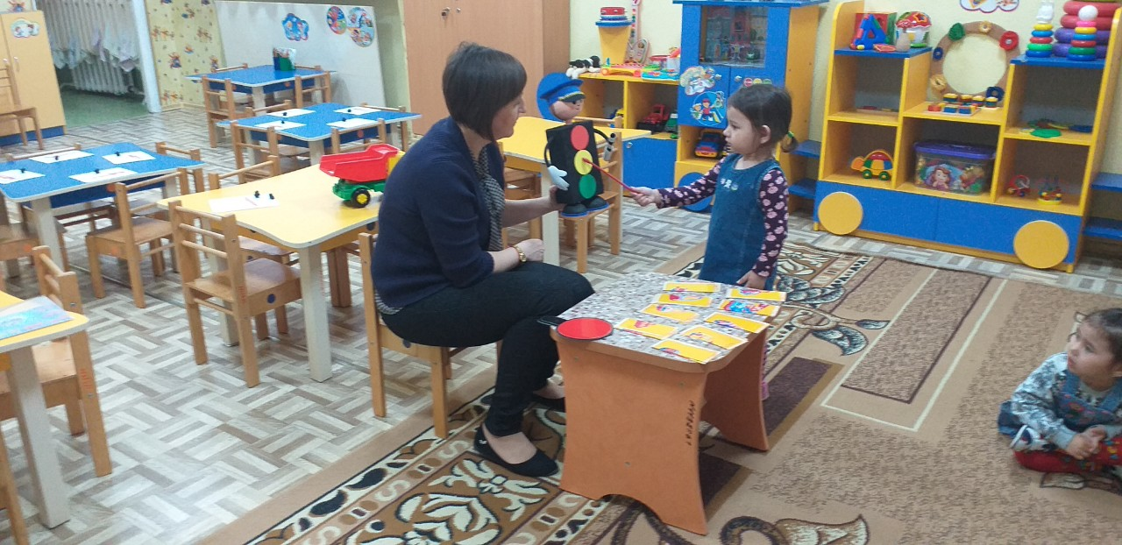

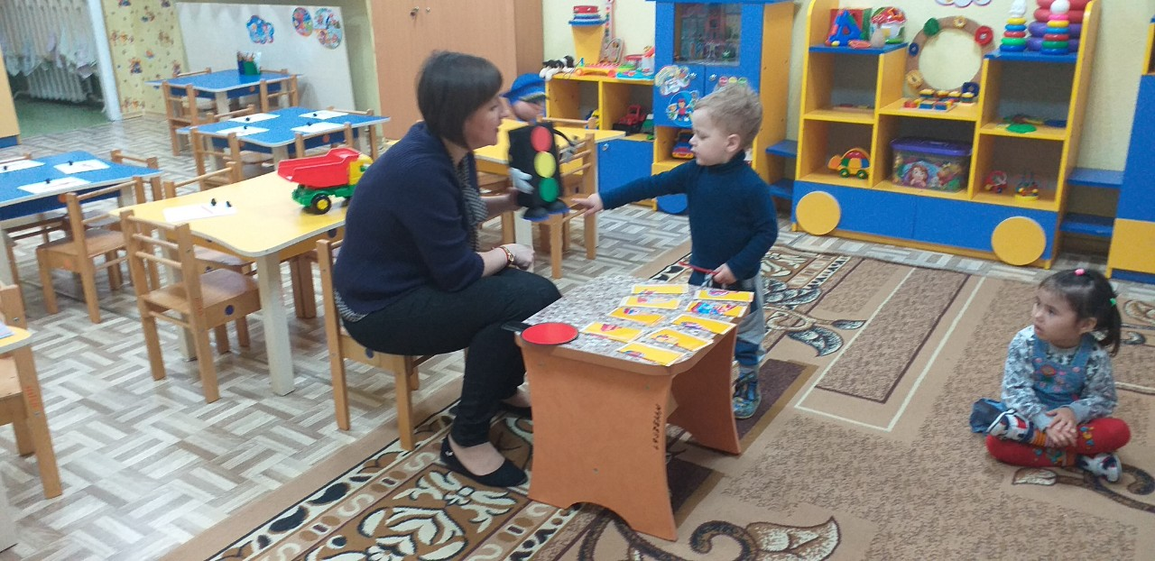

Воспитатель: - А есть ли у нас в группе предметы красного цвета? А желтого? А Зеленого? (дети называют предметы)
Воспитатель: - Ребята, а зачем нужен светофор?
Дети: Чтобы переходить дорогу
Воспитатель:
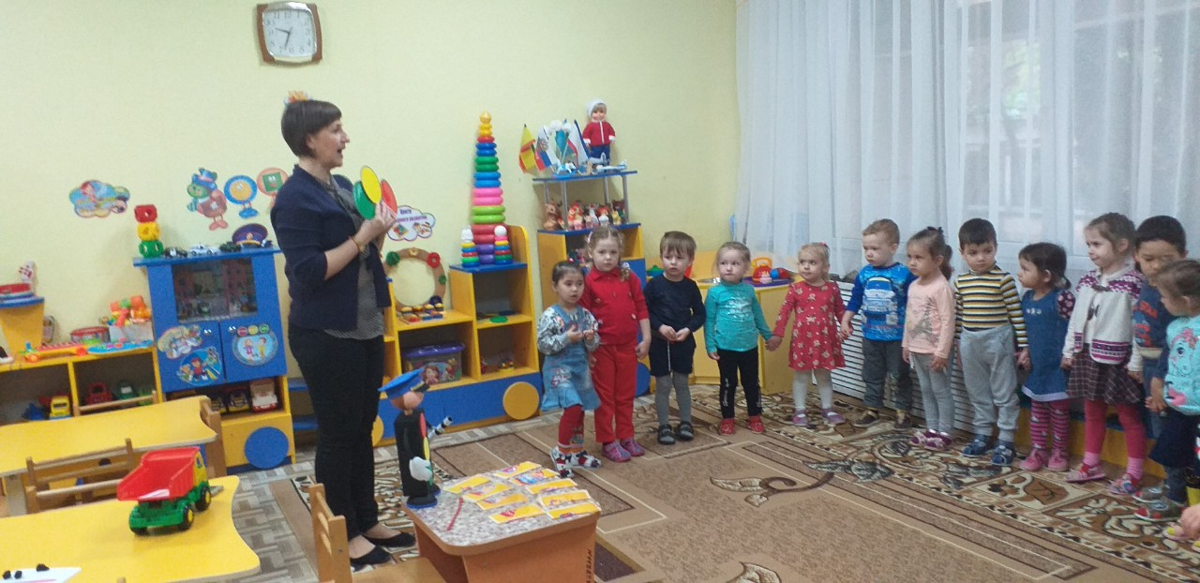
- Посмотрите, у меня есть три сигнала-огонька: зеленый, желтый и красный. А кто мне может сказать, в каком порядке они расположены?
Дети: Наверху находится красный свет, посередине расположен желтый, а в самом низу находится зеленый свет.
Воспитатель: Ребята, давайте рассмотрим светофор. Что же означают цвета светофора? (Ответы детей) Красный цвет - дороги нет, желтый — приготовиться, а зеленый - иди смело.
А) Игра «Светофор»
Воспитатель:
- Давайте поиграем в игру «Светофор». Будьте внимательны.
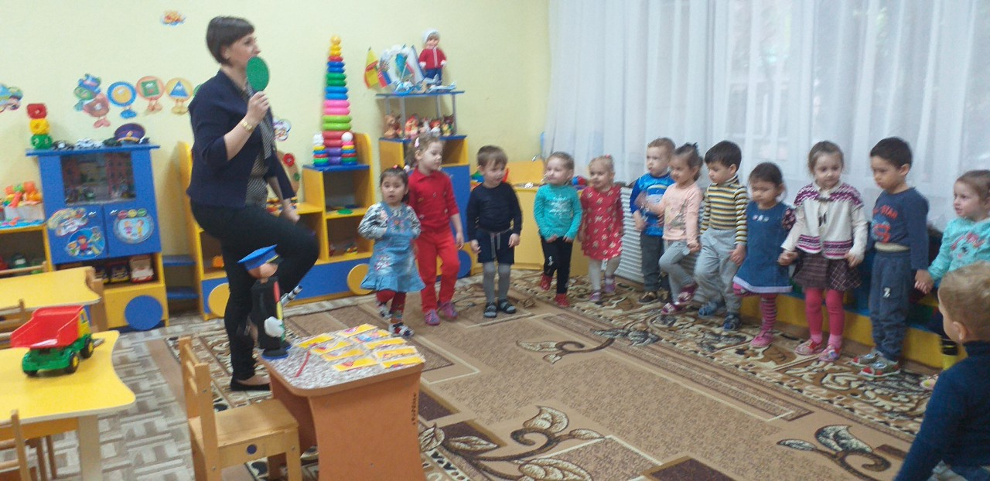
Зеленый – топайте ногами;
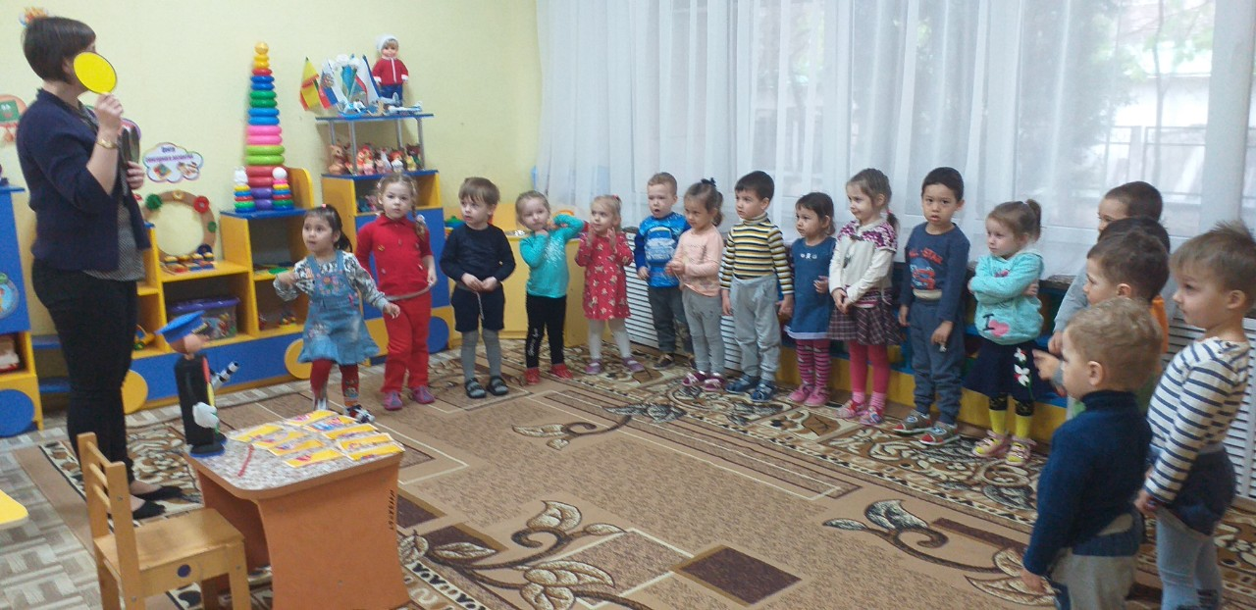
Желтый – приготовились;
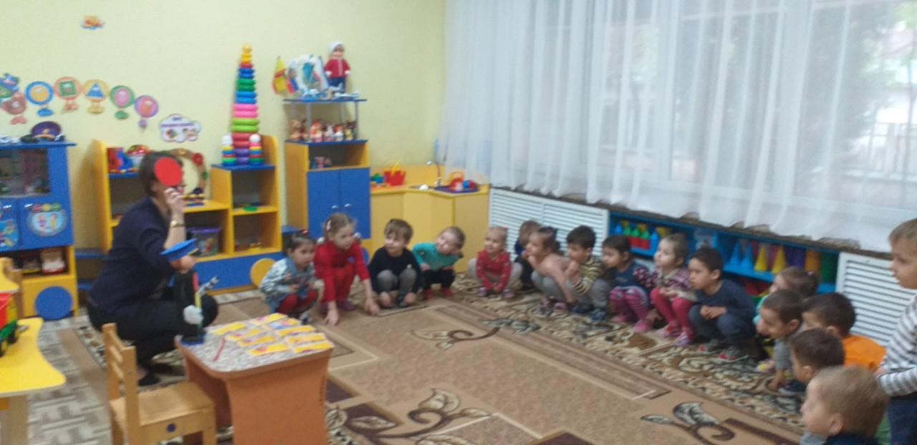
Красный – тишина.
Б) Игра «Собери светофора».
Воспитатель:
- А давайте попробуем собрать светофор своими руками. (Дети выстраивают сигналы светофора по порядку).
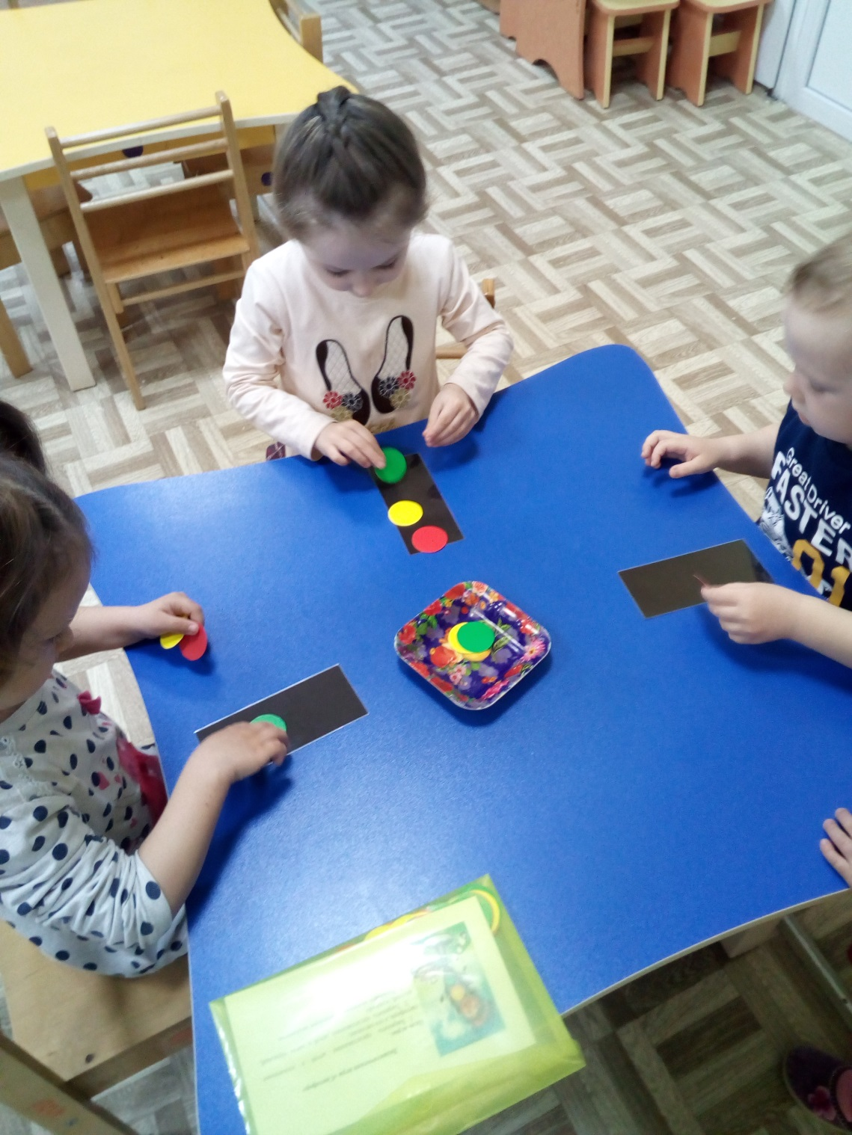
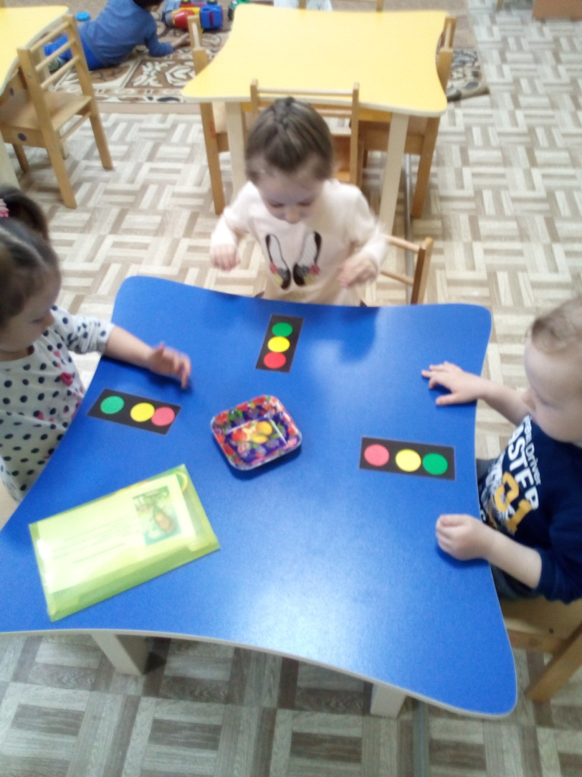

Ребята на этом наше интересное занятие подошло к концу. Вам понравилось сегодняшнее занятие? Давайте попрощаемся с Зайкой, поблагодарим его и пожелаем удачи. Мы его будем ждать в гости в следующий раз.

Приложение №8

Дидактическая игра «Почини светофор»

Цели: уточнить и систематизировать представления детей о видах светофоров (светофор для пешеходов - двухцветный и для водителей - трехцветный) и цветовых сигналах светофора, формировать представления о безопасном поведении на дороге, воспитывать желание соблюдать правила дорожного движения.
Ход игры:
Воспитатель предлагает детям собрать светофор из предложенных кругов разных цветов. Дети объясняют свой выбор, рассказывают о назначении светофора (для водителей и пешеходов).
Два варианта светофора:
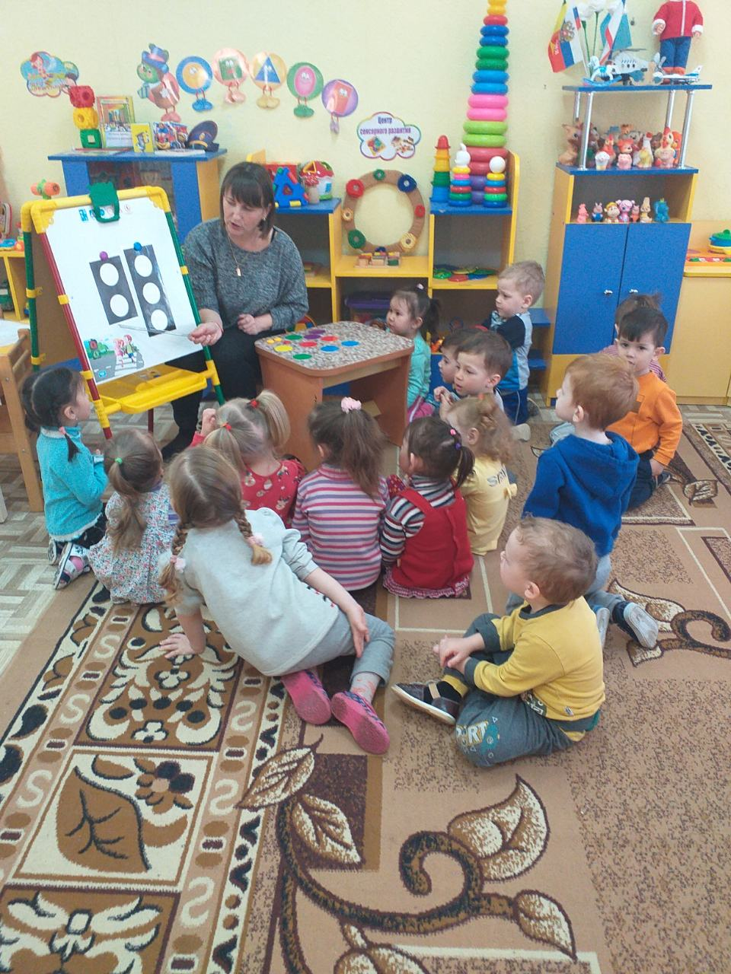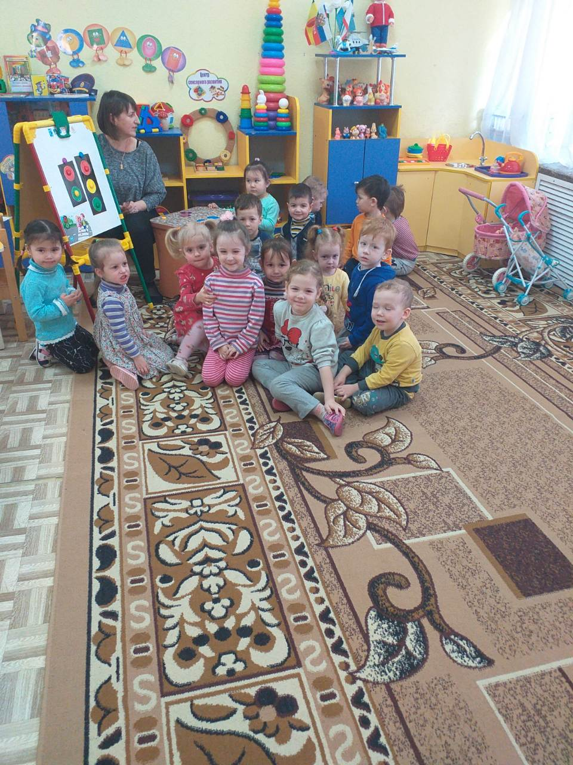
Каждый светофор дети ремонтируют, используя круги разного цвета.
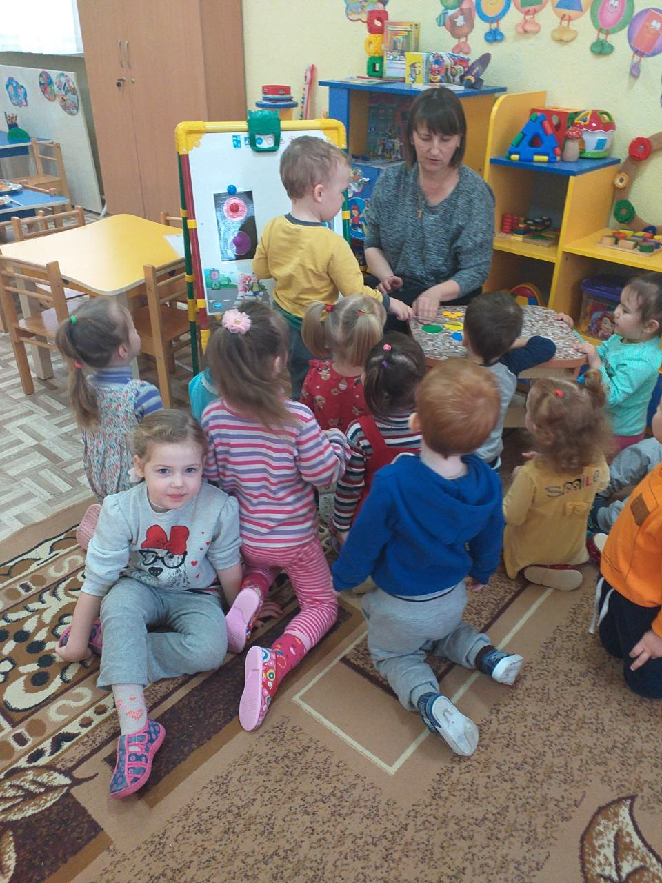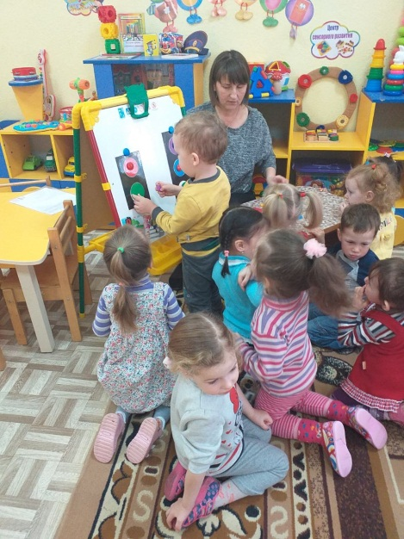

Приложение №9

Просмотр мультфильма по ПДД «Смешарики в большом городе »

Цель: формирование навыков правильного поведения детей на улицах города и на дороге.

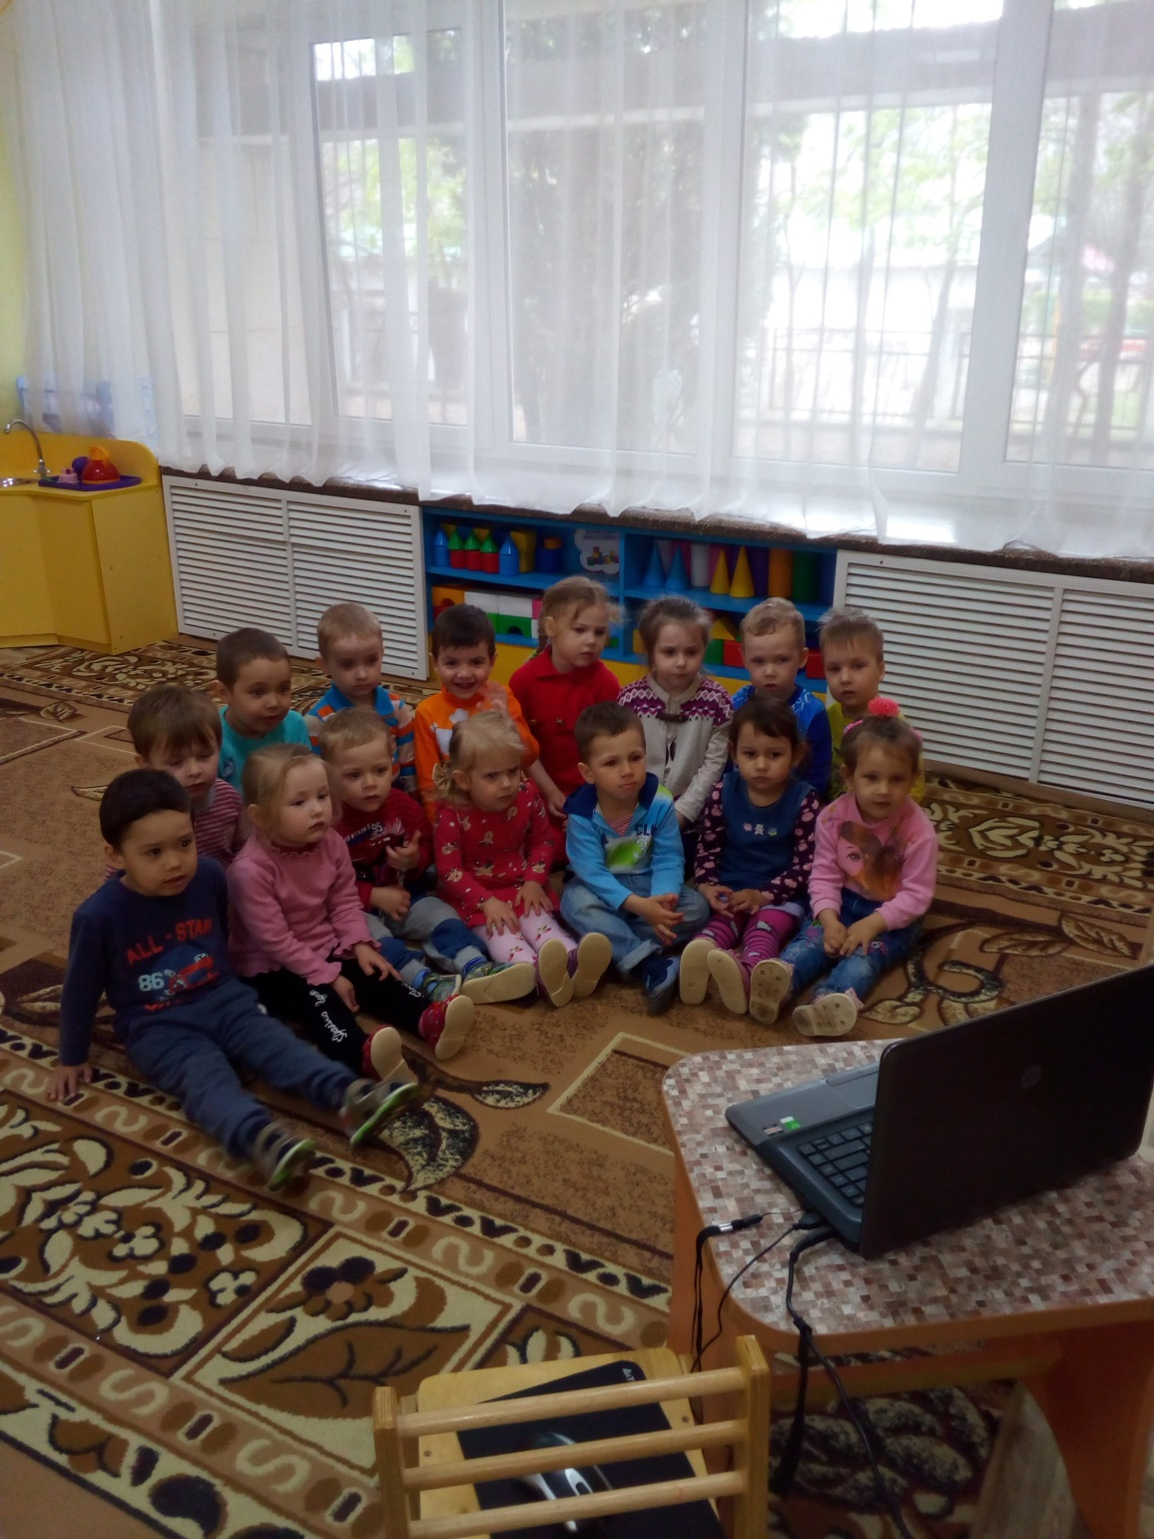

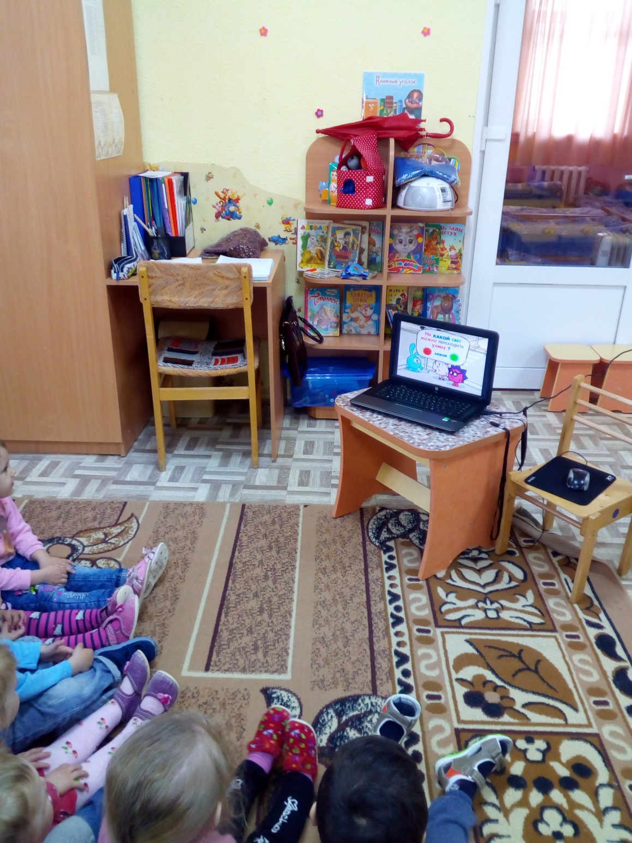

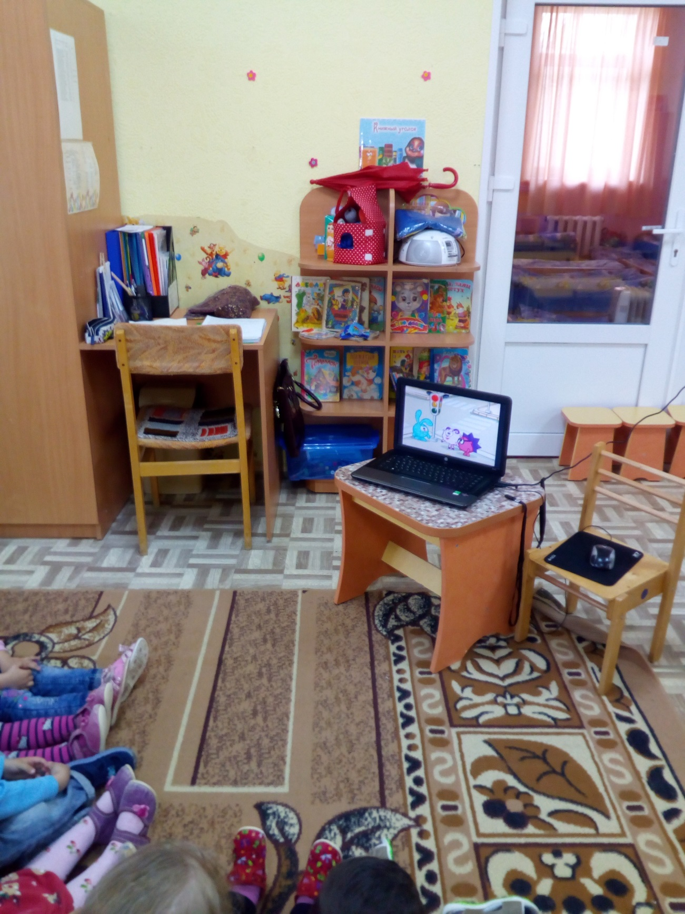

Приложение №10
Сюжетно-ролевая игра «Автобус»

Цель: закрепить у детей знания об автобусе, его назначении; развивать диалогическую речь; воспитывать умение играть дружно
Материал: стульчики, игрушечный, руль.
Ход игры:
Дети с воспитптелем строят из стульчиков автобус. Ведущий ребенок — водитель, остальные — пассажиры. Автобус едет, пассажиры сидят. Автобус останавливается — пассажиры выходят, заходят в автобус и т. Д.
Едет едет наш автобус,
Крутит, крутит колесо
(Руки в кулаках крутят одну вокруг другой)
Едет, едет наш автобус
Дворниками вжик, вжик
(Руки сгибают в локтях и двигают в стороны параллельно друг другу)
Едет, едет наш автобус
Крутит, крутит руль, руль
(Руки держат и поворачивают воображаемый руль)
Едет, едет наш автобус
Двери открываются, двери закрываются
(Ладони открывают и закрывают лицо)
Едет, едет наш автобус
И гудит: «бип-бип»
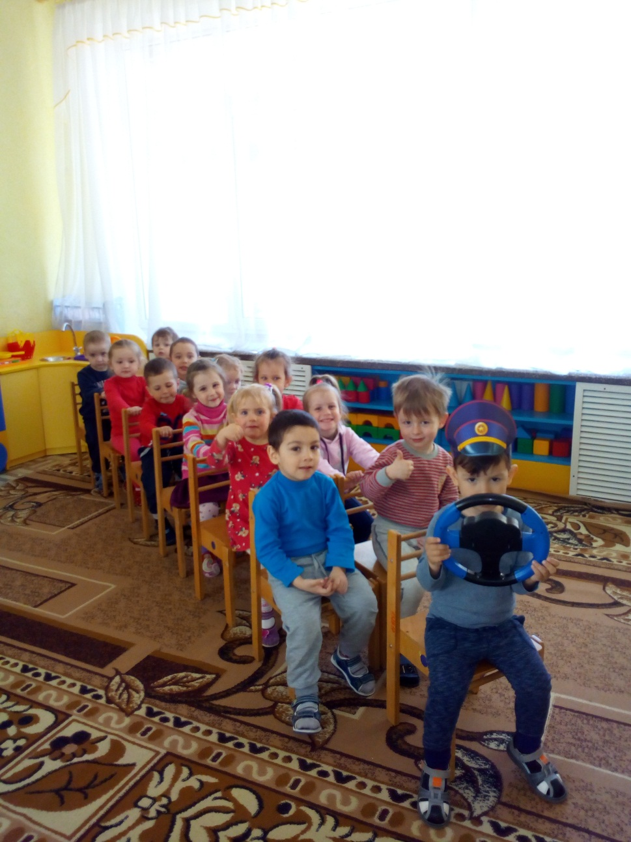

Приложение №11
Подвижная игра «Воробушки и автомобиль»
Цель: закрепить представления о транспорте, ПДД; развивать умение ориентироваться в пространстве, бегать в разных направлениях, не наталкиваясь друг на друга; действовать по сигналу воспитателя.
Материал: медали с изображением птиц, автомобиля, игрушечный руль.
Ход игры:
На одном конце площадки на скамейках – дети - «воробышки». На другом в гараже – ведущий - «автомобиль». «Воробышки» вылетают из гнезда – спрыгивают со скамеек, начинают бегать в разных направлениях, прыгают на двух ногах. Раздается гудок, появляется «автомобиль». «Воробышки» пугаются и улетают в гнезда. «Автомобиль» возвращается в гараж.
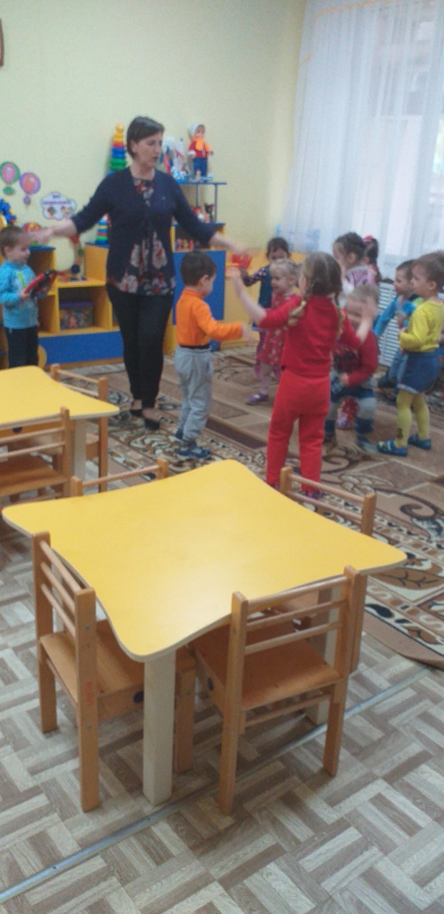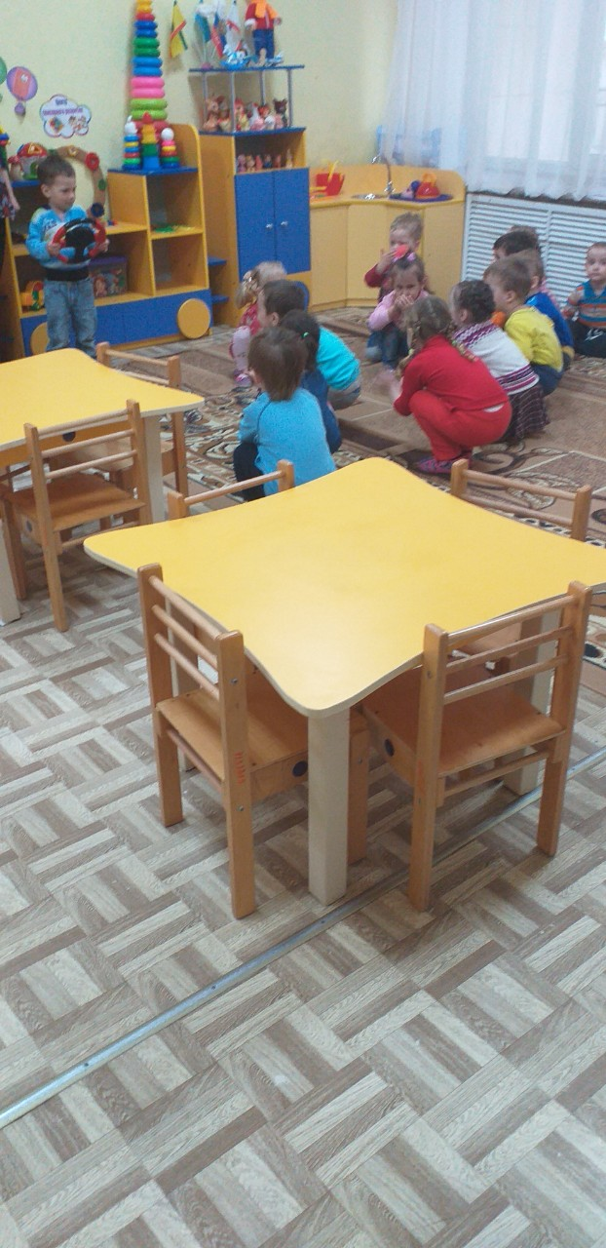
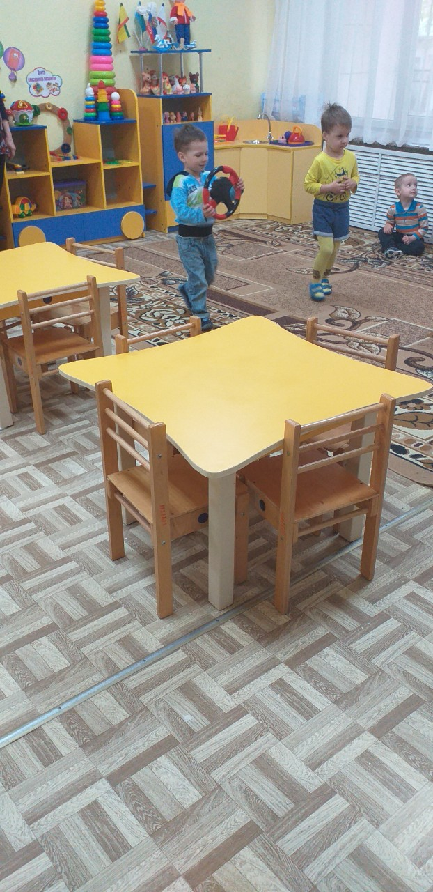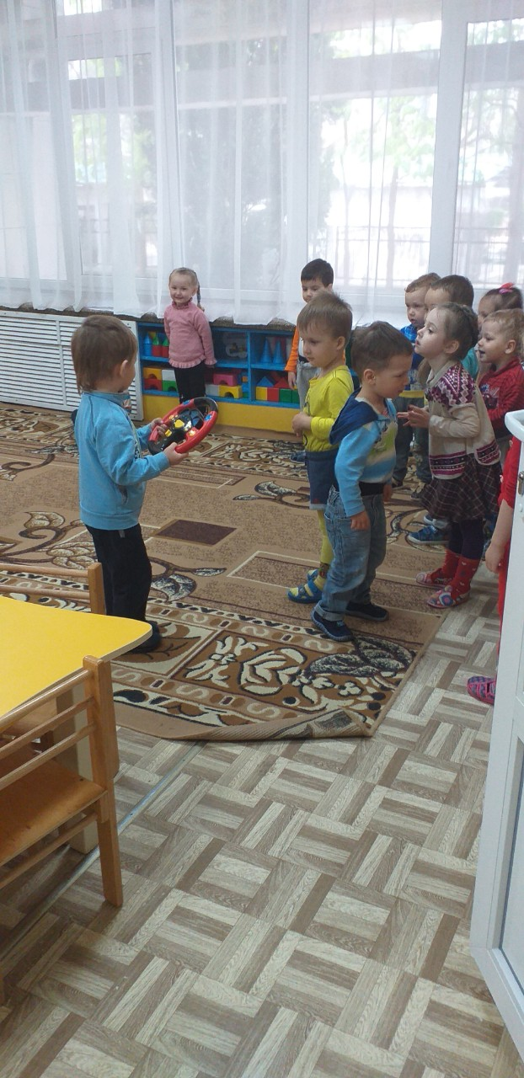
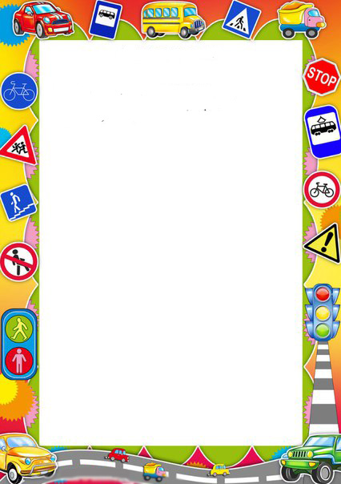

Консультация для родителей
«ПРАВИЛА БЕЗОПАСНОГО ПОВЕДЕНИЯ НА ПРОЕЗЖЕЙ ЧАСТИ»

Родители для детей являются образцом поведения на улицах и дорогах. Никакое обучение не будет эффективным, если самые близкие люди, которые пользуются у дошкольника особым авторитетом, не соблюдают правила дорожного движения. Нарушение родителями правил приводит к тому, что дети, подражая им, вырабатывают манеру опасного для жизни и здоровья поведения на дороге, которая впоследствии может привести к непоправимой беде. Прежде всего, родители отвечают за безопасность своих детей и самое простое, что они могут сделать, - это быть хорошим примером для подражания.
По статистике, каждый пятый малыш, пострадавший в ДТП, впоследствии становится пациентом психоневрологического диспансера, так как в первую очередь при авариях, травмируется головной мозг, отвечающий за развитие ребенка.
Анализ ДТП показывает, что главная причина дорожных трагедий - отсутствие у детей навыков безопасного поведения на улицах и дорогах и умения наблюдать: осматривать свой путь, замечать автомобиль, оценивать его скорость и направление движения, предвидеть возможность появления двигающегося на большой скорости автомобиля из-за стоящего транспорта и других предметов (кустов, заборов, сугробов, киосков и т.п:), закрывающих обзор проезжей части.
Дорога с ребенком в детский сад и обратно - идеальный способ не только давать ему знания, но и формировать у него навыки безопасного поведения на улице. К сожалению, многим свойственно заблуждение, будто бы учить детей правильно вести себя на дорогах и улицах города надо где-то лет с 5-6, к тому времени, когда они пойдут в первый класс. Однако у ребенка целая гамма привычек, неосознанно и независимо, возникает с самого раннего детства, и некоторые из них, вполне пригодные для пребывания в доме и возле него, смертельно опасны на проезжей части. Именно поэтому во время движения с малышом по улице, начиная буквально с 1,5- 2 лет, надо формировать у него комплект «транспортных» привычек.
Для этого родители должны как можно чаще сопровождать ребенка улице, соблюдая следующие обязательные требования:
- из дома выходите заблаговременно, так, чтобы ребенок при выкал идти по улице не спеша;
- перед переходом проезжей части обязательно остановитесь; переходите дорогу размеренным шагом без какой-либо спешки, часто дети не поспевает за родителями, которые идут «своим» шагом и бегут рядом; следите, чтобы ребенок шел в своем темпе;
- приучите детей переходить проезжую часть только на пешеходных переходах и перекрестках;
- никогда не выходите на проезжую часть из-за стоящего транспорта и других предметов, закрывающих вам обзор: стоящий на остановке транспорт нельзя обходить ни сзади, ни спереди; необходимо отойти от него до ближайшего перекрестка или пешеходного перехода и только там перейти проезжую часть;
- увидев трамвай, автобус, стоящий на противоположной стороне, не спешите и не бегите; приучите ребенка поступать так же, объясните, что это опасно и лучше подождать следующего транспорта;
- выходя на проезжую часть, прекращайте посторонние разговоры с ребенком; он должен привыкнуть, что при переходе не надо отвлекаться, а необходимо сосредоточить все внимание только на дорожной обстановке (исключение делается для нескольких фраз, с которыми взрослый обращается к ребенку для контроля дорожной ситуации);
- переходите улицу строго под прямым углом: это позволит лучше контролировать движение автомобилей и более быстро покинуть проезжую часть;
- там, где есть светофор, переходите проезжую часть только на зеленый сигнал, предварительно обязательно убедитесь в безопасности перехода; ребенок должен привыкнуть, что на красный и желтый свет не переходят дорогу, даже если нет автомобилей;
- при переходе и на остановках общественного транспорта крепко держите ребенка за руку, так как он может неожиданно выбежать на проезжую часть;
• из автобуса, троллейбуса, трамвая, автомобиля выходите первыми, впереди детей; в противном случае малыш может упасть, а ребенок постарше выбежать в этот момент из-за стоящего транспорта на проезжую часть дороги; не допускайте, чтобы ребенок переходил или перебегал дорогу впереди вас - этим вы приучите его не смотреть по сторонам;
- привлекайте ребенка к участию в наблюдении за обстановкой на дороге: показывайте ему те машины, которых надо остерегаться, которые готовятся поворачивать или едут с большой скоростью (их надо пропустить), которые вы заметили издали; подчеркивайте свои движения, находясь с ребенком: «я поворачиваю голову для осмотра улицы; смотрю за движением машин; смотрю, свободна ли дорога» и т.д.;
- покажите безопасный путь в детский сад, школу, магазин;
- следите затем, чтобы ребенок катался на велосипеде только на детской или спортивной площадке и не вблизи дорог и на проезжей части улицы.
- ПОМНИТЕ! Никогда в присутствии ребенка не нарушайте ПДЦ - плохой пример заразителен, а ребенок обучается правилам безопасного поведения на проезжей части прежде всего на вашем примере.
В вашей семье растет малыш. Пока он делает первые шаги, его маленькая теплая ладошка доверчиво лежит в вашей надежной руке. Впереди у него большая дорога жизни и вы должны помочь пройти ее без потерь.
Знакомить малыша с ПДД следует постоянно, ненавязчиво, используя каждый подходящий момент во дворе, на улице.
При этом будьте сами внимательны и аккуратны, находясь с ребенком на проезжей части, соблюдайте следующие правила:
- при перевозке ребенка в коляске, санках пересекайте проезжую часть только в установленных местах, убедившись в безопасности перехода (в темное время суток водитель может не заметить, что на расстоянии 1-1,5 м от взрослого едут детские саночки);
- подходя к дороге, крепко держите малыша за руку, переходите дорогу спокойным шагом;
- при переходе дороги с ребенком на руках, держите его так, чтобы он не мешал контролировать ситуацию на дороге;
- при выходе из общественного транспорта возьмите ребенка на руки или выходите впереди него.
ПОМНИТЕ! Не будьте равнодушными прохожими, помогите маленькому пешеходу, оказавшемуся в трудной ситуации на дороге. Удержите его от шалостей и опрометчивых действий.

Рекомендации родителям младших дошкольников
Уважаемые мамы и папы! Вы являетесь образцом поведения. Вы – объект любви и подражания для ребенка. Это необходимо помнить всегда и тем более, когда делаете шаг на проезжую часть дороги вместе с малышом. Чтобы Ваш ребенок не попал в беду, воспитывайте у него уважение к правилам дорожного движения терпеливо, ежедневно, ненавязчиво.
- Ваш ребенок должен играть только во дворе под Вашим наблюдением и знать: на дорогу выходить нельзя!
- Не запугивайте ребенка, а наблюдайте вместе с ним и используйте ситуации на дороге, улице, во дворе, объясняйте что происходит с транспортом, пешеходами.
- Знакомьте малыша с транспортом, пешеходами.
- Развивайте у ребенка зрительную память, внимание. Для этого создавайте игровую ситуацию дома. Закрепляйте в рисунках впечатления от увиденного. Пусть Ваш малыш сам приведет Вас в детский сад, а из детского сада домой.
В этом возрасте Ваш ребенок должен знать:
- на дорогу выходить нельзя;
- дорогу переходить можно только со взрослым, держась за руку. Вырываться нельзя;
- переходить дорогу надо по переходу спокойным шагом;
- пешеходы – люди, которые идут по улице;
- чтобы был порядок на дороге, чтобы не было аварий, чтобы пешеход не попал под машину, надо подчиняться светофору:
Красный свет –
Движенья нет.
А зеленый говорит:
«Проходите, путь открыт»;
- машины бывают разные, это – транспорт. Машинами управляют шоферы 9 водители). Для машин (транспорта) предназначено шоссе (дорога, мостовая);
- когда мы едим в автобусе, троллейбусе, нас называют пассажирами;
- когда мы едим в транспорте, нельзя высовываться из окна, надо держаться за руку мамы, папы, поручень.
Мамы! Папы!
Отнеситесь ответственно к нашим советам. Ведь от Вашей культуры поведения на улице, в общественном транспорте, от Вашего уважения правил дорожного движения зависит жизнь и здоровье Вашего ребенка!

